INFORME DE FISCALIZACIÓN AMBIENTAL

INSPECCIÓN AMBIENTAL

CITA ECOBIO

DFZ-2015-279-VIII-RCA-IA

 | Nombre | Firma
Aprobado | Emelina Zamorano Á
Revisado | Francisco Caamaño A.
Elaborado | Hugo Ramirez C.

Tabla de Contenidos
1. RESUMEN. 3
2. IDENTIFICACIÓN DEL PROYECTO, INSTALACIÓN, ACTIVIDAD O FUENTE FISCALIZADA 5
2.1. Antecedentes Generales 5
2.2. Ubicación y Layout 6
3. INSTRUMENTOS DE GESTIÓN AMBIENTAL QUE REGULAN LA ACTIVIDAD FISCALIZADA. 9
4. ANTECEDENTES DE LA ACTIVIDAD DE FISCALIZACIÓN. 10
4.1. Motivo de la Actividad de Fiscalización. 10
4.2. Materia Específica Objeto de la Fiscalización Ambiental. 10
4.3. Aspectos relativos a la ejecución de la Inspección Ambiental. 10
4.3.1. Primer día de inspección 10
4.3.2. Segundo día de inspección 11
4.3.3. Tercer día de inspección 11
4.3.4. Cuarto día de inspección. 12
4.3.5. Detalle del recorrido de la Inspección. 12
4.3.6. Esquema de recorrido Inspección (Día 1) 14
4.3.7. Esquema de recorrido (Día 2) 15
4.3.8. Esquema de recorrido (Día 3) 16
4.3.9. Esquema de recorrido (Día 4) 17
4.4. Aspectos relativos al Seguimiento Ambiental 18
4.4.1. Documentos Revisados 18
5. HECHOS CONSTATADOS. 19
5.1. Manejo de lixiviados: sistema de conducción, lagunas de acumulación, sistema de bombeo y sistema de tratamiento. 19
5.2. Monitoreo de aguas subterráneas 46
6. OTROS HECHOS. 62
6.1. Monitoreo de Suelo 62
7. CONCLUSIONES. 67
8. DOCUMENTACIÓN SOLICITADA Y ENTREGADA. 73
9. ANEXOS. 74

RESUMEN.

El presente documento da cuenta de los resultados de las actividades de fiscalización ambiental realizada por la Superintendencia del Medio Ambiente (SMA) y la SEREMI de Salud de la Región del Biobío, a los proyectos “Centro Integral de Tratamiento Ambiental (CITA) ECOBIO” calificado ambientalmente por RCA N° 245/2003 y RCA N° 193/2007, además del “Relleno Sanitario Fundo Las Cruces” (RSU) calificado por RCA N° 337/1999. Tanto el CITA como el RSU son de propiedad de la empresa ECOBIO S.A., y constituyen una unidad fiscalizable. Ambos proyectos poseen ciertas unidades e instalaciones en común, tales como el punto de descarga de residuos líquidos tratados en el estero Cauquenes, ubicado en la comuna de Chillán Viejo, Región del Biobío.

El proyecto Relleno Sanitario Fundo Las Cruces (RSU), consiste en la operación de un relleno sanitario para residuos urbanos y asimilables de las comunas de la región del Biobío y comunas cercanas de la región del Maule. En tanto, el proyecto CITA, corresponde a un Depósito o Relleno de Seguridad e instalaciones anexas destinadas a la recepción, acondicionamiento, tratamiento, inertización y disposición de residuos industriales sólidos y líquidos, peligrosos y no peligrosos.

Ambos proyectos comparten ciertas instalaciones, tales como el ingreso a las instalaciones, vías de circulación interior y el punto de descarga de residuos líquidos tratados, pero también presentan medidas de control por separado, por ejemplo los lixiviados generados por el relleno sanitario, y los riles de CITA Biobío, son tratados en sistemas de tratamiento exclusivos de dichas instalaciones. Tanto los residuos líquidos tratados del relleno sanitario como del depósito de seguridad CITA ECOBIO, están autorizados a ser descargados al estero Cauquenes, bajo condiciones de la Norma de Emisión de Residuos Líquidos a Cuerpos Marino y Superficiales D.S. MINSEGPRES N° 90/2000, a través de un único punto de descarga.

Por su parte, el proyecto denominado CITA ECOBIO comprende un depósito de seguridad en altura, con una planta de tratamiento de residuos líquidos mediante osmosis inversa, una estación de recepción y transferencia, además de una instalación de inertización. Como depósito de seguridad, este proyecto se encuentra autorizado para recepcionar residuos industriales regionales e interregionales, cuyas características se encuentran reguladas mediante la RCA N° 245/2003 COREMA Biobío.

Debido a denuncias remitidas a la Oficina SMA Biobío por posible contaminación de suelo y agua subterránea del área de influencia del proyecto, se planificó realizar una fiscalización ambiental estratégica, que incluyó además de inspecciones, un monitoreo de los componentes ambientales de agua subterránea y suelo, en base a la información y resultados que entregó documento denominado “Informe Aguas De Chillán Viejo”, firmado por Dr. Andrei Tchernitchin V., como responsable técnico de dicho documento, este último remitido a la SMA mediante Ordinario N° 280-B de la Ilustre Municipalidad de Chillán Viejo con fecha 11 de mayo de 2015 (Anexo 1), junto a información obtenida desde la SEREMI de Salud región del Biobío, que realizó una investigación epidemiológica en los sectores de Lllollinco y Quilmo Bajo y cuyos resultados fueron examinados en el presente Informe (Anexo 2).

En detalle, las actividades de fiscalización contaron con una serie de inspecciones, las cuales fueron desarrolladas: (i) durante los días 10 de junio de 2015 junto a la SEREMI de Salud, con el objetivo de reconocer puntos de monitoreo de pozos de agua para riego y consumo humano ubicado en los sectores de población rural de Llollinco y Quilmo Bajo. (ii) El 08 julio de 2015 se realizaron inspecciones al RSU y CITA, específicamente a las piscinas de almacenamiento de lixiviados y sus plantas de RILEs respectivas. (iii) Finalmente desde el 09 al 10 de julio de 2015, se realizaron las actividades de monitoreos de aguas de pozo, ubicados en área de influencia del proyecto y dentro del predio de CITA ECOBIO y además se realizó monitoreo de suelo, tanto en área de influencia del proyecto, como en zona de derrame y escurrimiento de RILES ocurrido el 18 de junio de 2014.

Las materias relevantes objeto de la fiscalización incluyeron el manejo de los líquidos lixiviados que se generan producto de la disposición final de los residuos manejados en las instalaciones del proyecto en operación; el monitoreo de las aguas subterráneas y suelo en el área de influencia de éste y su seguimiento.

Entre los hechos constatados que representan no conformidades se encuentran:

- Las bombas situadas entre las piscinas o estanques de almacenamiento, sirven para modificar las líneas de conducción de lixiviados desde una unidad a otra, así por ejemplo la unidad de almacenamiento cuya capacidad se encuentra más lixiviado es descargada en alguna piscina o estanque de emergencia mediante el uso de líneas y bombas de impulsión hidráulica, de tipo móviles.

Este procedimiento de líneas móviles se encuentra expuesta a derrames y perdidas en suelo sin impermeabilización en diferentes puntos del CITA. Durante la inspección realizada al CITA se observó presencia de mangueras o partes de tubos de PVC con roturas, además de manejo inadecuado de línea que se encontraba derramando fuera de la piscina.
- Las unidades TK-9 y TK-Emergencia de almacenamiento no se presentan evaluadas y sin aprobación de algún instrumento de gestión ambiental.
- Si bien el sistema funciona de manera interna, sin descarga a medio receptor, las líneas de conexión entre etapas del proceso del tratamiento se encuentran por sobre el suelo desnudo, sin protección o canalizaciones para evitar posibles derrames de las uniones o de las mismas cañerías de PVC.
Al momento de la inspección llevada a cabo el día 08 de julio de 2015, los fiscalizadores observaron cañerías sin uso, líneas duplicadas y con uso desconocido.
- En el seguimiento de variables ambientales asociadas a la calidad de agua subterránea, se constató que no se realiza el monitoreo en los dos pozos aguas arriba y dos pozos aguas abajo estipulados en los instrumentos de gestión ambiental (RCA N° 337/1999 y RCA N° 245/2003), además de no contar con información de posición o referencia geográfica de los dos pozos actualmente monitoreados. Lo anterior dificulta realizar comparación con Línea de base de las variables ambientales asociadas.

Otras no conformidades en relación al seguimiento de calidad de agua subterránea son:
- No se realiza medición de Conductividad en el año 2014, durante todos los meses del periodo anual.
- No se presentan los informes de laboratorio para verificar los resultados informados en las tablas presentadas en ambos informes.
- Se observa que para el año 2013 las mediciones se realizaron mensualmente desde enero a diciembre para el pozo aguas arriba, en cambio para el mismo pozo en el año 2014, el monitoreo se inició desde el mes de febrero de 2014.
- La frecuencia de los monitoreos termina abruptamente durante el periodo, sin informar la situación de la no continuidad del seguimiento. Sin embargo la RCA N° 245/2003 en su Tabla 20 señala que existen parámetros mensuales y trimestrales.

IDENTIFICACIÓN DEL PROYECTO, INSTALACIÓN, ACTIVIDAD O FUENTE FISCALIZADA

Antecedentes Generales

Identificación de la actividad, instalación, proyecto o fuente fiscalizada:
CITA ECOBIO
Región:  Biobío | Ubicación específica de la actividad, proyecto o fuente fiscalizada:  Variante N-999 cruz parada km 1,5- camino N-59-Q Yungay-Chillán Viejo, comuna de Chillan Viejo, provincia de Ñuble, región del Biobío
Provincia:
Ñuble
Comuna:
Chillán Viejo
Titular de la actividad, instalación, proyecto o fuente fiscalizada:  ECOBIO S.A. | RUT o RUN:  77.295.110-8
Domicilio titular:  Variante N-999 cruz parada km 1,5- camino N-59-Q Yungay-Chillán Viejo, comuna de Chillan Viejo, provincia de Ñuble, región del Biobío | Correo electrónico:  rodrigo.fisher@biodiversa.com
Teléfono:
042-242 4160
Identificación del representante legal:  Aldo Valencia Eyzaguirre | RUT o RUN:  13.270.315-9
Domicilio representante legal:  Variante N-999 cruz parada km 1,5- camino N-59-Q Yungay-Chillán Viejo, comuna de Chillan Viejo, provincia de Ñuble, región del Biobío | Correo electrónico:  aldo.valencia@biodiversa.com
Teléfono:
042-242 4160
Fase de la actividad, proyecto o fuente fiscalizada:
Operación

Ubicación y Layout

Figura 1. Mapa de ubicación local (Fuente: google earth Pro, 2015).

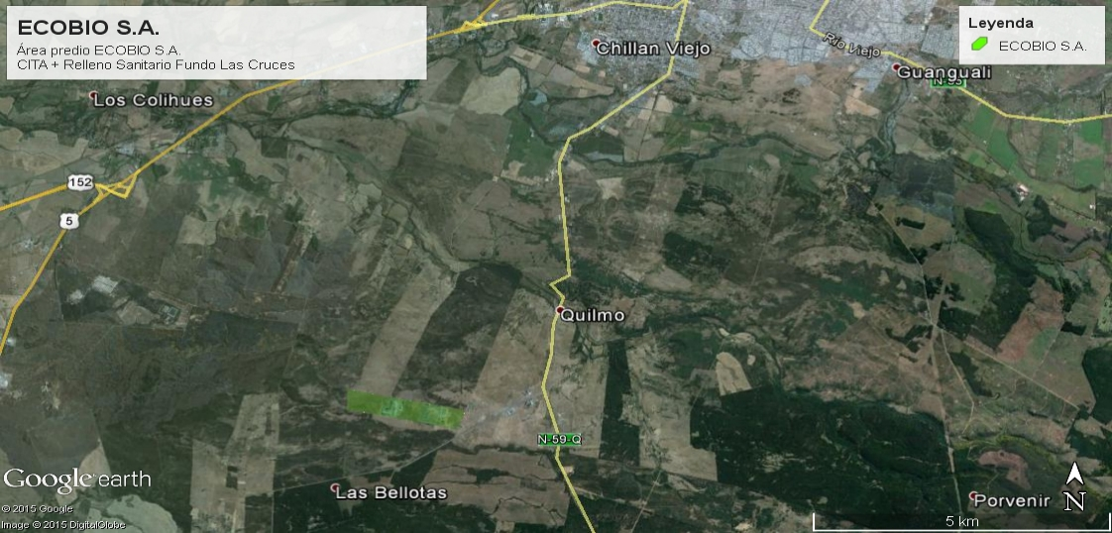
CITA y RSU
ECOBIO
Coordenadas UTM de referencia
Datum: WGS 84 | Huso: 18-S | UTM N: 5.935.366 m | UTM E: 752.286 m
Ruta de acceso: Desde Chillán viejo se dirige por Ruta N-59 Q, luego se accede por camino rural en dirección a Sector Llollinco, hasta acceso a planta a 1,8 km.

Figura 2. Layout del proyecto (Fuente: Google earth Pro, 2015)
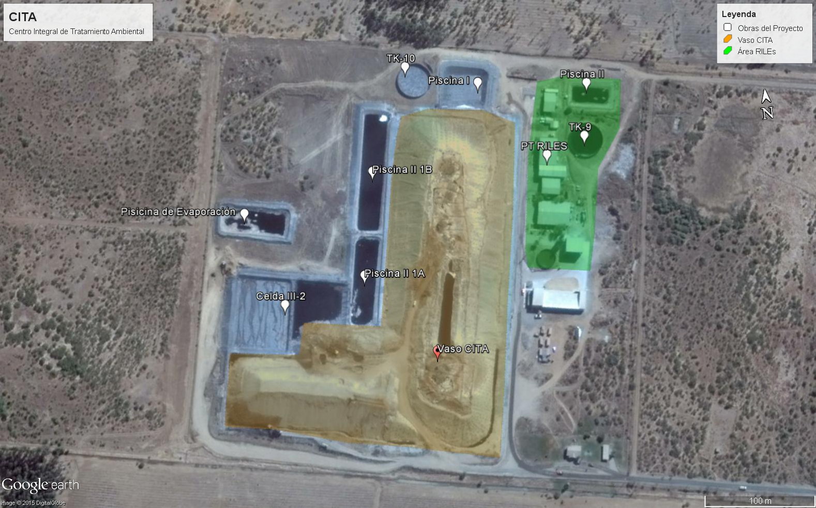

Figura 3. Layout del proyecto (Fuente: Ecobio S.A.). Relleno Sanitario Fundo Las Cruces (RSU)

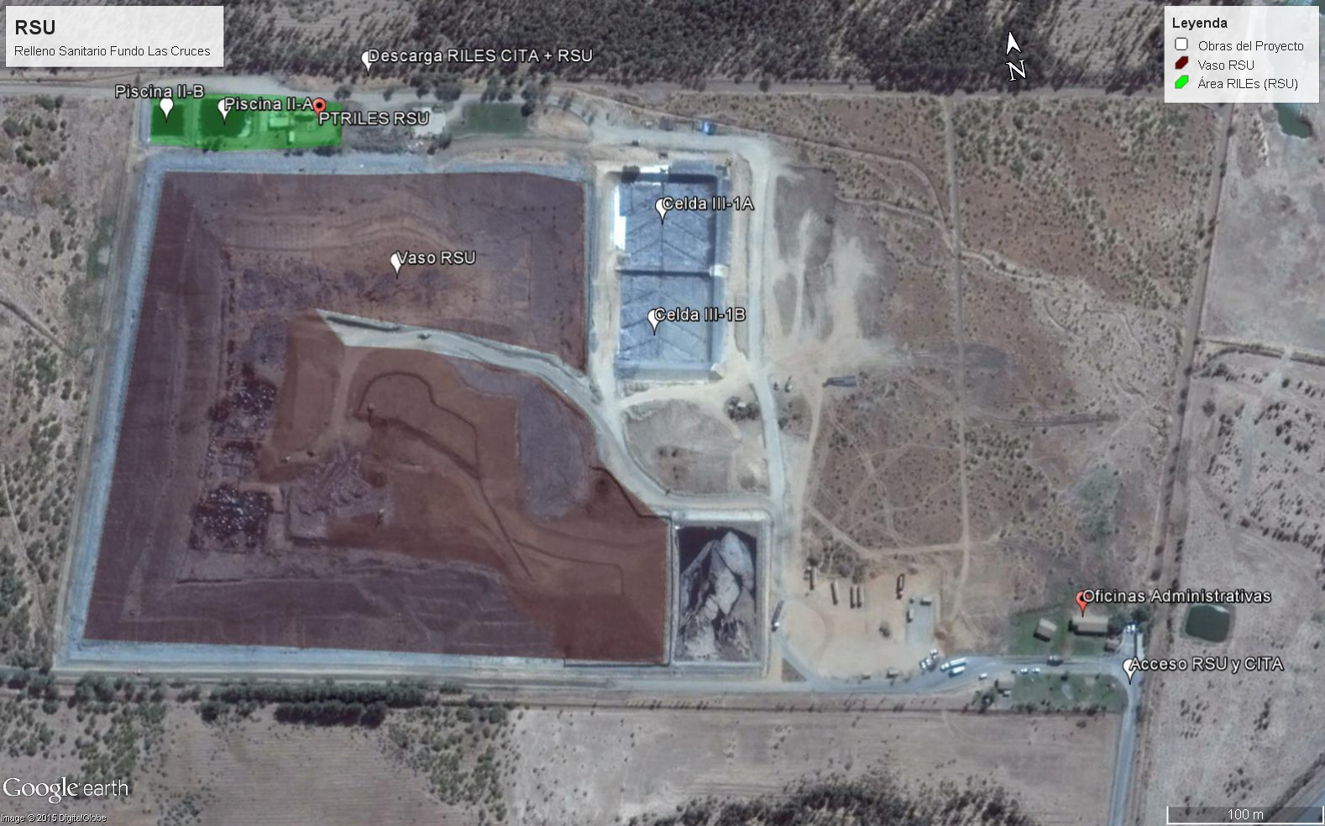

INSTRUMENTOS DE GESTIÓN AMBIENTAL QUE REGULAN LA ACTIVIDAD FISCALIZADA.

N° | Tipo de instrumento | N° | Fecha | Comisión / Institución | Nombre de la actividad, proyecto o fuente regulada | Comentarios | Instrumento fiscalizado
1 | RCA | 337 | 22 de noviembre de 1999 | COREMA Biobío | Relleno Sanitario Fundo Las Cruces. | Res. Ex. 098/2015 Resuelve consulta de pertinencia de ingreso al SEIA de proyecto piloto “Evaporador de lixiviados RSU, Ecobio”. (Anexo 3)- | Si
2 | RCA | 245 | 22 de diciembre de 2003 | COREMA Biobío | Centro Integral de Tratamiento Ambiental Fundo Las Cruces CITA ECOBIO S.A. | Res. Ex. 496/2014 Resuelve sobre la naturaleza de las modificaciones al proyecto “Centro Integral de Tratamiento Ambiental Fundo Las Cruces: CITA Ecobio S.A.) (Anexo 4) | Si
3 | RCA | 193 | 25 de julio de 2007 | COREMA Biobío | Optimización Sistema de Tratamiento de Lixiviados y RILES CITA HERA ECOBIO. | - | Si
4 | Norma de emisión | 90/2000 | 2000 | MINSEGPRES | Establece Norma de Emisión para la Regulación de Contaminantes Asociados a las Descargas de Residuos Líquidos a Aguas Marinas y Continentales Superficiales. | - | No

ANTECEDENTES DE LA ACTIVIDAD DE FISCALIZACIÓN.

Motivo de la Actividad de Fiscalización.

Motivo:  Programada | Descripción del motivo:  Actividad programada de acuerdo La Resolución Exenta N°769 de fecha 23 de diciembre de 2014, que fija el Programa y Subprogramas Sectoriales de Fiscalización Ambiental de Resoluciones de Calificación Ambiental para el año 2015.

Materia Específica Objeto de la Fiscalización Ambiental.

- Manejo de lixiviados: sistema de conducción, lagunas de acumulación, sistema de bombeo, sistema de tratamiento, afloramientos y posibles efectos en aguas superficiales y subterráneas
- Caudal afluente y efluente, de acuerdo a diseño
- Ubicación de puntos de descarga
- Calidad de efluente
- Monitoreo aguas arriba y aguas abajo, punto de descarga
- Monitoreo aguas subterráneas, cuando corresponda
- Plan de Contingencia
- Manejo de lodos
- Uso de By Pass sólo en caso autorizado
- Plan de contingencia

Aspectos relativos a la ejecución de la Inspección Ambiental.

Primer día de inspección

Fecha de realización: 10/06/2015 | Hora de inicio: 11:00 |  | Hora de finalización: 14:30
Fiscalizador encargado de la actividad:  Hugo Ramírez C. |  |  | Órgano:  Superintendencia del Medio Ambiente; oficina Biobío
Fiscalizadores participantes:  Emelina Zamorano Á  Francisco J. Caamaño A.  Ricardo Espinoza  Marcela López  Arturo Bascuñan |  |  | Órgano(s):  Superintendencia del Medio Ambiente; oficina Biobío  SEREMI Salud Región del Biobío  SEREMI Salud Región del Biobío  SEREMI Salud Región del Biobío  SEREMI Salud Región del Biobío
Existió oposición al ingreso: No |  | Existió auxilio de fuerza pública: No
Existió colaboración por parte de los fiscalizados: Si |  | Existió trato respetuoso y deferente: Si
Entrega de antecedentes solicitados: Sí |  | Entrega de acta: No. Anexo 5
Observaciones: En la actividad realizada, no se inspeccionó las Instalaciones de CITA ECOBIO, debido a que la actividad contemplaba solamente el reconocimiento en terreno de las estaciones de monitoreo de calidad de agua subterránea para consumo y riego, desde pozos domiciliarios y vertientes naturales, además de cursos de aguas superficiales que se encuentran en predios ubicados en los alrededores del proyecto CITA ECOBIO.

Segundo día de inspección

Fecha de realización: 08/07/2015 | Hora de inicio: 11:20 |  | Hora de finalización: 18:00
Fiscalizador encargado de la actividad: Hugo Ramirez Cuadra |  |  | Órgano: Superintendencia del Medio Ambiente; oficina Biobío
Fiscalizadores participantes: Francisco J. Caamaño Aguillón |  |  | Órgano: Superintendencia del Medio Ambiente; oficina Biobío
Existió oposición al ingreso: No |  | Existió auxilio de fuerza pública: No
Existió colaboración por parte de los fiscalizados: Si |  | Existió trato respetuoso y deferente: Si
Entrega de antecedentes solicitados: Sí |  | Entrega de acta: Sí. Anexo 6
Observaciones: Los antecedentes solicitados en reunión de inicio se incluyeron en punto 9 de acta por no estar disponibles en el momento.

Tercer día de inspección

Fecha de realización: 09/07/2015 | Hora de inicio: 11:40 |  | Hora de finalización: 17:30
Fiscalizador encargado de la actividad: Hugo Ramirez Cuadra |  |  | Órgano: Superintendencia del Medio Ambiente; oficina Biobío
Fiscalizadores participantes: Francisco J. Caamaño Aguillón |  |  | Órgano: Superintendencia del Medio Ambiente; oficina Biobío
Existió oposición al ingreso: No |  | Existió auxilio de fuerza pública: No
Existió colaboración por parte de los fiscalizados: Si |  | Existió trato respetuoso y deferente: Si
Entrega de antecedentes solicitados: Sí |  | Entrega de acta: Sí. Anexo 7
Observaciones: Sin observaciones.

Cuarto día de inspección.

Fecha de realización: 10/07/2015 | Hora de inicio: 11:40 |  | Hora de finalización: 16:00
Fiscalizador encargado de la actividad: Hugo Ramirez Cuadra |  |  | Órgano: Superintendencia del Medio Ambiente; oficina Biobío
Fiscalizadores participantes: Francisco J. Caamaño Aguillón |  |  | Órgano: Superintendencia del Medio Ambiente; oficina Biobío
Existió oposición al ingreso: No |  | Existió auxilio de fuerza pública: No
Existió colaboración por parte de los fiscalizados: Si |  | Existió trato respetuoso y deferente: Si
Entrega de antecedentes solicitados: Sí |  | Entrega de acta: Sí. Anexo 8
Observaciones: Sin observaciones.

Detalle del recorrido de la Inspección.

N° de estación | Nombre del sector | Descripción estación
1 | Pozo CV 207 | Pozo utilizado en el estudio ubicado en coordenadas 5.937.839 N; 753.253 E, corresponde a estación de estudio y de monitoreo de aguas subterráneas relacionado al del Informe Aguas De Chillán Viejo firmado por Dr. Andrei Tchernitchin V.
2 | Estero Quilmo | Estero que cruza el sector denominado Quilmo y corresponde a estación de monitoreo de aguas superficiales del Informe Aguas De Chillán Viejo firmado por Dr. Andrei Tchernitchin V.
3 | CVA 205 y CV 206 | Estación de monitoreo de aguas subterráneas del Informe Aguas De Chillán Viejo firmado por Dr. Andrei Tchernitchin V.
4 | Vertiente San Rafael | Pozo tipo zanja, lugar donde aflora agua de tipo subterránea. Correspondiente al pozo estudiado en estudio epidemiológico de la SEREMI de Salud de Región del Biobío.
5 | Escuela G-219 Sector Llollinco | Escuela ubicada en el sector de Llollinco, en la cual existe un pozo con bomba para agua de regadío. Corresponde a pozo analizado en estudio epidemiológico de la SEREMI de Salud de Región del Biobío.
6 | Pozo Sector Llollinco N° 392 | Pozo ubicado en predio del Sr. Pedro Ángel Zapata, del sector Llollinco. Correspondiente al pozo N° 392 según estudio epidemiológico de la SEREMI de Salud de Región del Biobío.
7 | Pozo Sector Llollinco | Pozo ubicado en predio de la Sra. Loreta Lagos, del sector Llollinco. Corresponde a pozo analizado en estudio epidemiológico de la SEREMI de Salud de Región del Biobío.
8 | Pozo Sector Llollinco N° 445 | Pozo ubicado en predio de Sr. Victor Bastías Altamirano, del sector Llollinco. Correspondiente al pozo N° 445 según estudio epidemiológico de la SEREMI de Salud de Región del Biobío
9 | CITA ECOBIO | Específicamente se realizó inspección de los sectores de CITA:  - Piscinas de lixiviados  - Estanque TK-10  - Piscina II-1B y II-1A  - Celda III-3
10 | PTRILES CITA | Específicamente se realizó inspección de los sectores:  - Piscina 2  - Estanque TK-09  - Planta tratamiento físico química  - Planta osmosis inversa
11 | RSU ECOBIO | Específicamente se realizó inspección de los sectores de RSU:  - Cámara de recolección lixiviados RSU  - Planta osmosis inversa  - Estanque de permeado (Monitoreo D.S. 90/2000)
12 | Pozo de monitoreo P1 (Aguas arriba); | Pozo de seguimiento ambiental ubicado al interior del predio de CITA ECOBIO, en la coordenadas N 5.934.965 ; E 753.190 (DATUM WGS 84, Huso 18 S).
13 | Pozo de monitoreo P9 (Aguas abajo); | Pozo de seguimiento ambiental ubicado al interior del predio de CITA ECOBIO, en la coordenadas N 5.935.764; E 751.993 (DATUM WGS 84, Huso 18 S).
14 | Pozo CVA 207 | Estación de monitoreo de aguas subterráneas del Informe Aguas De Chillán Viejo firmado por Dr. Andrei Tchernitchin V.
15 | Punto CVA 206 | Estación de monitoreo de aguas subterráneas del Informe Aguas De Chillán Viejo firmado por Dr. Andrei Tchernitchin V.
16 | Vertiente Santo San Rafael – Vivienda Lorenzo Sandoval | Pozo tipo zanja, dónde emana agua subterránea. Correspondiente al pozo estudiado en estudio epidemiológico de la SEREMI de Salud de Región del Biobío
17 | Estación 1 | Toma de muestras de suelo sector derrame de RILEs ocurrido en 18 de junio de 2014.
18 | Estación 2 | Toma de muestras de suelo sector derrame de RILEs ocurrido en 18 de junio de 2014.
19 | Estación 3 | Toma de muestras de suelo sector área de influencia del proyecto en predio forestal colindante.
20 | Estación 4 | Toma de muestras de suelo sector área de influencia del proyecto en predio forestal colindante.

Esquema de recorrido Inspección (Día 1)

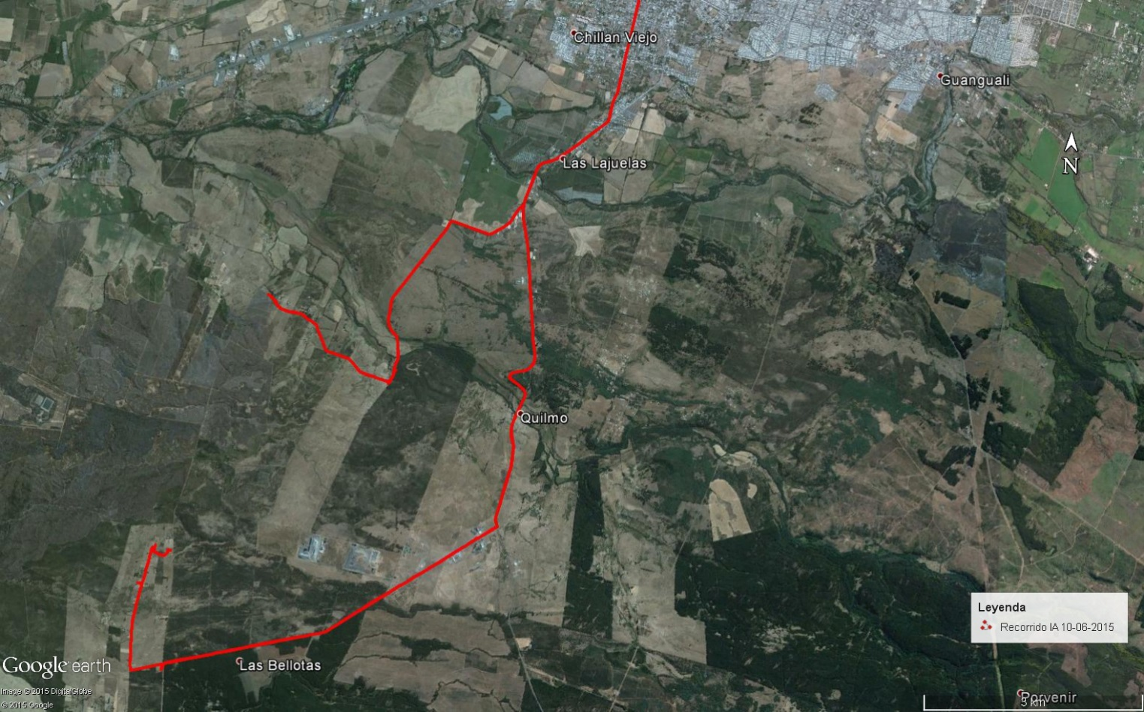
CITA y RSU
Llollinco
Quilmo Bajo

Esquema de recorrido (Día 2)
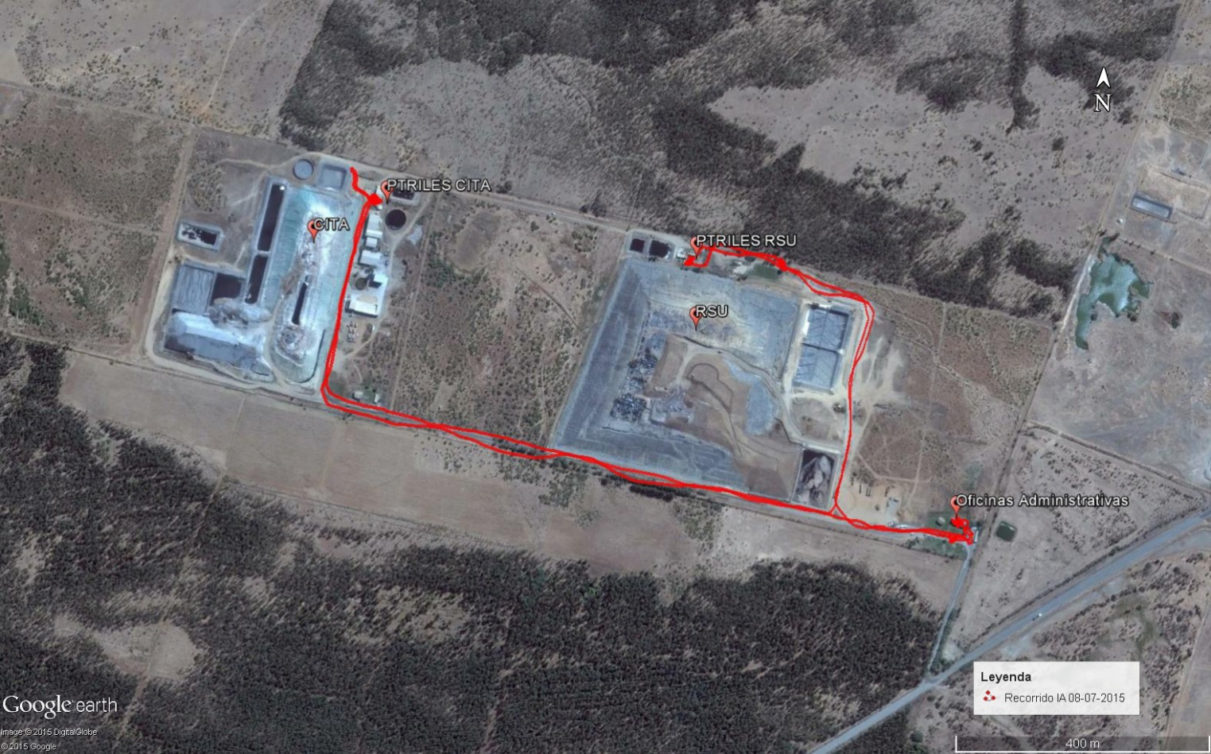

Esquema de recorrido (Día 3)

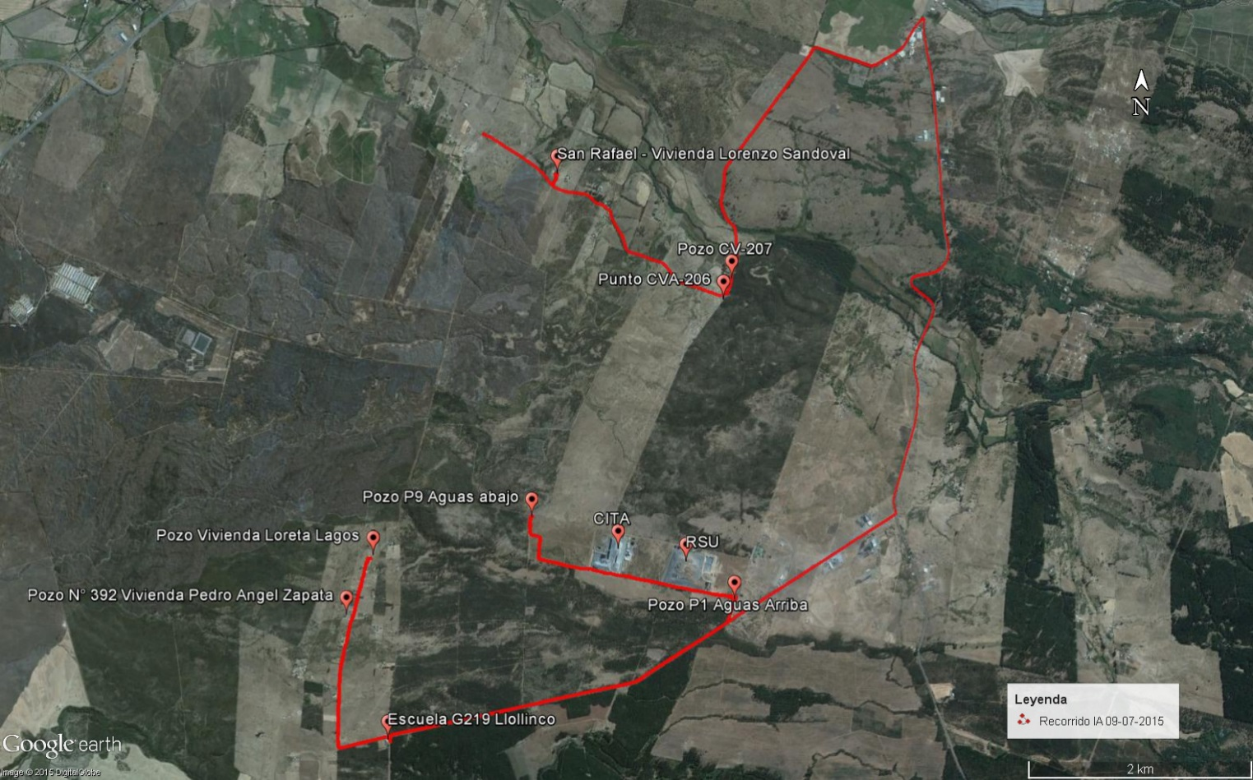

Esquema de recorrido (Día 4)

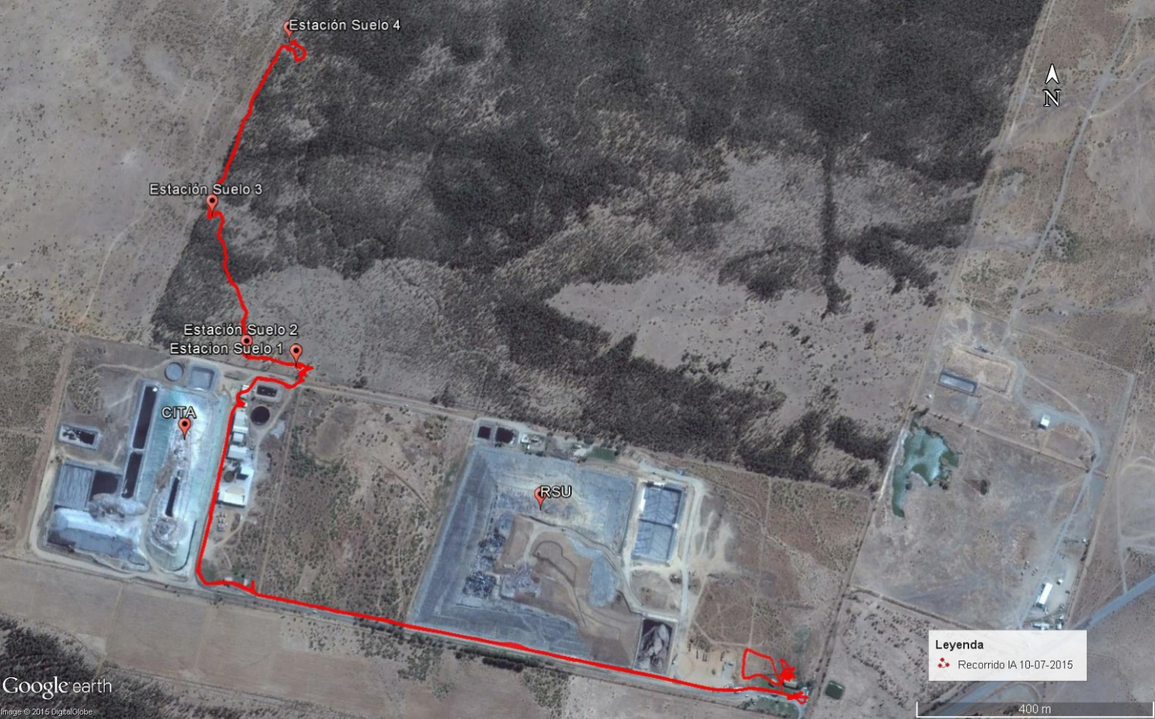

Aspectos relativos al Seguimiento Ambiental

Documentos Revisados

Nombre de informes revisados | Aspecto ambiental relevante | Código  SSA | Fecha de recepción documento | Periodo que reporta |  | Organismo encomendado | Organismo revisor | Estado de conformidad | N° de hecho constatado
 |  |  |  | Desde | Hasta
Informe Seguimiento Ambiental Ecobio 2013 | - Aguas Subterráneas  - Aguas Superficiales | 19180 | 31-03-2014 | 01-01-2013 | 31-12-2013 | DGA | SMA | No conforme | 4
Informe seguimiento ambiental Ecobio 2013 | - Aguas Subterráneas  - Aguas Superficiales | 19502 | 08-04-2014 | 01-01-2013 | 31-12-2013 | DGA | SMA | No conforme | 4
Informe de seguimiento ambiental Ecobio 2015 | - Aguas Subterráneas  - Aguas Superficiales  - Calidad del aire  - Olores  - Ruidos y/o Vibraciones | 31633 | 07-04-2015 | 01-01-2014 | 31-12-2014 | DGA | SMA | No conforme | 4

HECHOS CONSTATADOS.

Manejo de lixiviados: sistema de conducción, lagunas de acumulación, sistema de bombeo y sistema de tratamiento.

Número de hecho constatado: 1 | Estación N°: 9 y 10
Documentación entregada:
- Planilla Control de Nivel de Piscina Junio -Julio 2015 formato Excel
- Planilla Control de Nivel de Piscina Junio -Julio 2015 formato PDF
- Procedimiento Topográfico. EXIMIA Ingenieros Civiles

Exigencias:

RCA N° 193/2007 Considerandos 3. (páginas 2 a 8):
“Que según los antecedentes señalados en la Declaración de Impacto Ambiental respectiva, el proyecto "Optimización Sistema de Tratamiento de Lixiviados y Riles CITA HERA ECOBIO " consiste en: (…)

DESCRIPCIÓN DEL PROYECTO EN LA ETAPA DE CONSTRUCCIÓN (INSTALACIÓN Y MONTAJE)
La Etapa de construcción de las unidades a implementar considera las siguientes actividades: (…)
c) Piscina de Pretratamiento:
  - Conformación de Taludes e Impermeabilización:
Los RILES pre-tratados se almacenarán en una balsa de aproximado 1.265 m³ de capacidad que se conformará sobre terreno natural (…), cubierta con geosintéticos que aseguran la impermeabilización de la misma. (…)

Por otro lado, se encuentra la piscina de Lixiviados que recibe los Riles provenientes del vaso de disposición, la cual posee un volumen de 3000 m³ de capacidad de similares características constructivas. (…)

DESCRIPCIÓN DEL PROYECTO EN LA ETAPA DE OPERACIÓN (…)
Destino de los RILES pre-tratados
El efluente pre-tratado de cualquiera de los procesos de tratamiento anteriormente descrito u otro que pueda efectuarse en la instalación se almacenarán en una Balsa de almacenamiento previo al posterior tratamiento mediante tratamiento de membranas si se requiere, de lo contrario de cumplir el D.S 90 se llevará a punto de descarga superficial. (…)
Destino de los RILES pre-tratados:
El efluente pre-tratado de cualquiera de los procesos de tratamiento anteriormente descrito u otro que pueda efectuarse en la instalación se almacenarán en una Balsa de almacenamiento previo al posterior afinamiento mediante tratamiento de membranas. (…)

RCA N° 245/2003 Considerando 4.1.A:
- 4.1. Descripción General. (…) Descripción del Proceso Operacional e Instalaciones, páginas 11 a 12
“A. Depósito de Seguridad.
Drenaje de aguas superficiales
Las aguas lluvias que caen en las inmediaciones del CITA se clasifican en 2 tipos: (…)
  - Aguas lluvias de operación o explotación: (…) Estas aguas son susceptibles de contaminarse si entran en contacto con la masa de residuos, y por tanto, se recogerán mediante un sistema de canaletas independiente del utilizado para las aguas limpias. (…) Estas canaletas conducirán el agua hasta la piscina de aguas lluvias de operación, (…). La capacidad de la piscina de aguas lluvias de operación será de unos 2400 m³. (…)
RCA N° 245/2003 Considerandos 4.2 y 4.5:
- 4.2. El proyecto se deberá ejecutar siguiendo el siguiente Plan de medidas de mitigación, reparación y compensación: 1.2 Agua, páginas 25 a 26

“1.2. Agua.
De acuerdo a la descripción del proyecto, se prevé que los líquidos generados en el depósito de seguridad serán recolectados, canalizados y tratados en la Planta de Lixiviados, mediante un tratamiento de osmosis inversa, con el objetivo de obtener agua factible de ser reutilizado en las actividades del CITA. Por lo tanto, se concluye que no existe evacuación de residuos líquidos contaminados a los cauces de agua superficiales, a excepción de las aguas lluvias que no entran en contacto con residuos. (…) ”

Hechos:
Durante las actividad de inspección de fecha 08 de julio de 2015, en las dependencias de CITA ECOBIO y el RSU, los fiscalizadores realizaron en primera instancia la reunión de inicio, en las oficinas administrativas, con el objeto de recabar información de aquellos aspectos referentes a las unidades de almacenamiento de lixiviados y la conducción de residuos líquidos que ocurre entre el vaso de CITA y su planta de tratamiento de residuos líquidos.
Posteriormente a la reunión llevada a cabo en las Oficinas administrativas, los fiscalizadores inspeccionaron el sector de las piscinas de almacenamiento de lixiviados del CITA, a continuación se presentan los hechos observados.

- Oficina Administrativa
Los fiscalizadores en la reunión de inicio consultaron por el funcionamiento de las unidades de almacenamiento de lixiviados de los proyectos CITA y RSU, a lo cual el Sr. Cristián Luarte (Jefe de RILES ECOBIO S.A.) y Jimena Villa (Analista Ambiental Biodiversa S.A.), declaran que ambos proyectos se encuentran en operación normal y que dichas unidades no se encuentran conectadas con líneas fijas, sin embargo, debido a condiciones operacionales se realiza trasvasije entre unidades de almacenamiento asociadas al proyecto CITA y por otro lado entre unidades de almacenamiento asociadas al relleno sanitario (RSU).

- Sector Piscinas de almacenamiento de lixiviados CITA.
Los fiscalizadores inspeccionaron el sector de las piscinas de lixiviado del CITA, las cuales corresponden a Piscina 1, TK-10, Piscina II 1B, Piscina II 1A y Piscina de Evaporación, en el recorrido realizado se observaron los siguientes hechos:

- Piscina 1 y TK-10, ubicados en el sector norte del predio de CITA:
Los fiscalizadores observaron que la piscina, se encuentra recubierta por lámina de polietileno de alta densidad (PEAD) de color negro, al igual que el depósito, cuyo talud se encuentra cubierto por PEAD y con neumáticos de contrapeso dispuesto sobre la lámina.

Los fiscalizadores observan una línea de PEAD de color negro ubicadas en el vértice noreste de la Piscina 1 (ver Fotografía 1), las cuál trasvasija líquido desde ésta hacia la Piscina II, la cual corresponde a la Piscina de Pretratamiento, según ANEXO 2 de la DIA “Optimización Sistema de Tratamiento de Lixiviados y Riles CITA HERA ECOBIO” (ver Fotografía 2). De acuerdo a lo informado por Cristian Luarte (Jefe de RILES), corresponden a líneas móviles para trasvasije de lixiviados entre unidades de almacenamiento de CITA.

Los fiscalizadores observaron que el estanque TK-10, se presentaba vacío y sin lixiviados al momento de la inspección.

- Piscina II-1B y Piscina II-1A
Los fiscalizadores inspeccionaron las Piscinas, las cuales se ubican a los pies de la ladera oeste del vaso de depósito del CITA. En este sector observaron que desde el vértice noreste la Piscina II-1B, se encuentra ubicada una bomba móvil marca Honda WB20XH, la cual se encontraba sin funcionar al momento de la inspección. Esta bomba está conectada con línea de PEAD que descarga lixiviado acumulado en la Piscina I (Fotografía 3).

A su vez los fiscalizadores observaron que a los pies del talud del depósito, específicamente en el sector oeste del depósito y cercano al vértice noreste de la Piscina II-1B, una segunda bomba sin funcionamiento, la cual bombea lixiviados desde cámara de acumulación soterrada y conduce el percolado hacia la Piscina II-1B mediante manguera unida a tubería de PVC de 2” (Fotografía 4).

Paralelamente se observa una tubería de PVC que proviene desde la Piscina II 1-A, la cual al momento de la inspección se encontraba sin funcionamiento y no conectada a bomba de impulsión (Fotografía 5). Cabe señalar que los fiscalizadores observaron que en el borde de la Piscina de evaporación se ubica una bomba la cual puede ser conectada a esta línea y así conducir agua desde o hacia ambas piscinas (Fotografía 6).

- Celda III-3.
Los fiscalizadores recorren la Celda III-3, ubicada entre la Celda III-2 y la Piscina II-1A, donde observaron acumulación de lixiviados en vértice noroeste de la Celda (Fotografía 7), este lixiviado es bombeado hacia piscina II-1B mediante bomba marca Honda WB20XH; la cual se encontraba en funcionamiento, para esto se utiliza manguera de color amarillo con abrazaderas entre dos tramos de ésta. Los fiscalizadores al momento de la inspección observaron que dicha unión permitió escurrimiento de lixiviados sobre el pretil de contención, por lo que debió ser detenida y direccionada hacia piscina II-1A, por parte del personal de ECOBIO S.A. (Fotografía 8).

- Zona de planta de tratamiento Fisicoquímico y de osmosis inversa:

Los fiscalizadores inspeccionaron la zona comprendida por la planta de tratamiento de RILES, la que está compuesta por la Piscina 2, la planta de osmosis inversa, el TK-9 y el tratamiento físico-químico. En el recorrido observaron lo siguiente:

- Piscina 2
Esta unidad corresponde a piscina de recepción de lixiviados, la cual recibe directamente desde las unidades de almacenamiento antes descritas (Piscina 1, principalmente). De acuerdo a lo declarado por Cristian Luarte, esta piscina también recibe el rechazo de la planta de osmosis inversa y su contenido se trasvasija a estanque TK-9.
- Estanque TK-9
Los fiscalizadores inspeccionaron el estado del estanque denominado TK-9 y las líneas de afluente y efluente. Los fiscalizadores consultaron sobre la función de este estanque el cual según lo declarado por Cristián Luarte (Jefe de RILES), realiza la función de homogenización o ecualización de los lixiviados previo a su ingreso a planta de tratamiento fisicoquímico.

Resultados Examen de Información:

- Piscinas y Estanques

En el Acta de Inspección de fecha 08-07-2015 se solicitó documentación que demostrara la altura diaria de piscinas y estanques en formato del mes de junio y julio de 2015. Mediante carta E-N°32/2015 de ECOBIO S.A. (Anexo 9) se presentó el documento Planilla control de nivel de piscina Junio – Julio 2015 (Anexo 10), del cual se realizó en gabinete un análisis de serie de tiempo de las capacidades volumétricas de las piscinas de lixiviados, de tratamiento y de emergencias que existen en CITA. Del análisis se observa que durante los meses de junio y julio el lixiviado acumulado en la piscina II-1B se incrementó de 8.800 a 10.200 m³, a su vez en la piscina 1, que corresponde a la acumulación de lixiviado del vaso y de aguas lluvias con contacto, se incrementó el volumen acumulado de 132 a 703 m³.

Se realizó examen de información de las RCAs, DIA y EIA asociadas al CITA, específicamente en relación a las capacidades volumétricas de las diferentes piscinas y estanques, para constatar las diferencias de capacidad que se han evaluado y compararlas con las obras construidas. De ese análisis se elaboró la Tabla 1, donde se presenta, la capacidad volumétrica actual, informado en el documento Planilla control de nivel de piscina Junio – Julio 2015 (Anexo 10) y las capacidades señaladas en la RCA 245/2003 COREMA Biobío, RCA 193/2007 COREMA Biobío, el EIA “Centro Integral de Tratamiento Ambiental ECOBIO S.A.” y la DIA “Optimización Sistema de Tratamiento de Lixiviados y Riles CITA HERA ECOBIO”. Se revisaron los anexos y descripción de proyecto del EIA y DIA, para obtener las capacidades, ubicación y nombres de las obras asociadas a acumulación y tratamiento de Lixiviados y RILES.

- Manejo de Lixiviados

Al momento de la Inspección de fecha 08 de julio de 2015, los fiscalizadores realizaron consultas en relación al funcionamiento de las unidades de almacenamiento de CITA, en especial al almacenamiento de lixiviados, a los que Jimena Villa (Analista ambiental ECOBIO S.A.) informó que, las piscinas corresponden a celdas bifuncionales, es decir, son celdas para depósito de residuos que serán utilizadas como unidades de almacenamiento de lixiviados por un periodo máximo de dos años, de acuerdo a consulta de pertinencia realizada al SEA. Para corroborar esa información se realizó examen de información al documento Resolución Exenta SEA N° 496/2014 de fecha 01-12-2014 (Anexo 4) en la cual se resuelve sobre naturaleza de la modificación propuesta a la RCA 245/2003 COREMA Biobío y sus modificaciones asociadas al proyecto CITA ECOBIO. La información entregada ahí también se considera como información de capacidad volumétrica y constituye información adjunta en la Tabla 1.

De la Tabla 1, se observa que existen unidades de almacenamiento que no se presentan evaluadas en ninguno de los instrumentos de gestión ambiental previamente señalados, los que corresponden a TK-9 y TK-Emergencia.

Por otra parte según lo señalado en Carta E-27/2015 de 12 de junio de 2015 de Ecobio S.A. (Anexo 11) el manejo de lixiviados provenientes del depósito del CITA, las tablas adjuntas en el anexo 1 de esa carta, se observa que se presenta un “[…] detalle de lixiviado recirculado en las distintas instalaciones […]”. Al examinar la tablas del anexo 1 de la Carta E-27/2015, se observa un diagrama de flujo del proceso de los residuos industriales sólidos y en específico un detalle del área de RILEs del CITA. Este diagrama explica de manera simple el ingreso de RILEs, tanto externos como internos (aguas lluvias con contacto provenientes del depósito).

En el diagrama del área de RILES se observan flechas discontinuas en algunos pasos, así por ejemplo en la etapa temprana los residuos líquidos pueden ser revalorizados o enviados a plantas externas. En cambio en la etapa final, en la planta de osmosis inversa (PTOI) el efluente tratado es usado como agua industrial o es rechazado y enviado a evaporación. Se observa que no es descargado a cuerpo receptor superficial.

En relación al balance hídrico de lixiviados, se constata del anexo 1 de la Carta E-27/2015 que la generación de lixiviados está en función de las precipitaciones (mm) y de la superficie expuesta. Esta última está calculada según control topográfico in situ, realizado mediante un procedimiento descrito en Anexo 12, dónde existe una medición topográfica de zonas expuestas y luego son procesadas en software Autocad Civil 3D por la empresa Eximia Ingenieros Civiles SpA., para extraer el área del depósito expuesta.

De la información entregada de los balances hídricos del lixiviado se analizó la información de manera numérica y descriptiva, desarrollándose gráficos de serie de tiempo para observar cambios en el almacenamiento de unidades, así se construyeron los gráficos con los valores remitidos:

- Gráfico 1: Volumen de lixiviados generados, retirados y evaporados mensualmente entre agosto de 2014 a abril de 2015.
En este se observa que en los meses de mayor temperatura y radiación solar (verano, entre los meses de noviembre a marzo), se registra un incremento de lixiviados de evaporación forzada (5.358 m³) y el de evaporación natural (956 m³) la cual proviene según diagrama desde la piscina de acumulación de aguas tratadas, Piscina 2.
A su vez en ese periodo (noviembre 2014 a marzo 2015), disminuyó las carga de PTOI, el lixiviado generado en el depósito y los RILEs enviados a planta externas. Por otra parte en el mes de Abril 2015, se observa un incremento de la carga a la PTOI llegando a un volumen permeado de 1.309 m³.

- Gráfico 2: Stock al último día del mes de lixiviados almacenados en CITA en su totalidad entre agosto de 2014 a abril de 2015.
Las unidades de almacenamiento del CITA al sumar la totalidad de lixiviados, se observa una disminución desde agosto de 2014 (32.471 m³) hacia abril de 2015 (9.610 m³).

- Gráfico 3: Almacenamiento de lixiviados de todas las unidades de CITA entre agosto de 2014 a abril de 2015.
En este gráfico se observa que ha disminuido el volumen almacenado de lixiviados en todas la unidades, correspondiendo al mes de diciembre de 2014, como la mayor tasa de disminución, coincidiendo con la estación de verano y disminución de precipitaciones.
Se observa que todas las unidades presentan uso de almacenamiento durante el periodo analizado.

Conclusiones referentes a almacenamiento de lixiviados en CITA

- Piscinas y Estanques

Del análisis de los hechos descritos y del examen de información, es posible señalar que las bombas situadas entre las piscinas o estanques de almacenamiento, sirven para modificar las líneas de conducción de lixiviados desde una unidad a otra, así por ejemplo la unidad de almacenamiento que no puede contener más lixiviado es descargada en alguna piscina o estanque de emergencia mediante el uso de líneas y bombas de impulsión hidráulica, de tipo móviles.
Este procedimiento de líneas móviles se encuentra expuesta a derrames y pérdidas en suelo sin impermeabilización en diferentes puntos del CITA. Durante la inspección realizada al CITA se observó manejo inadecuado de lixiviado con consecuencia de derrame, el cual fue restituido a piscina en el instante.

Cabe señalar que no se observó al momento de la inspección, sensores de altitud para determinar la capacidad volumétrica de las piscinas, por lo que la única forma de determinación de volumen es a través de la estimación de área expuesta y precipitaciones, no siendo instantánea la medida de gestión del lixiviado acumulado.
Las unidades TK-9 y TK-Emergencia de almacenamiento no se presentan evaluadas en ninguno de los instrumentos de gestión ambiental, por lo que no es posible verificar el tipo de construcción, tecnología aplicada o aquellas medidas de control de derrames en estas unidades.

- Balance de lixiviados

El balance hídrico de la unidades de CITA demuestra que en los meses de ocurrencia de precipitaciones, las unidades almacenan mayor volumen de lixiviados, lo anterior para que la PTRILEs no sea sobrepasada en su capacidad de tratamiento de las aguas lluvias con contacto.

A su vez se observa que el Stock de lixiviado total del CITA disminuyó entre los últimos meses del invierno de 2014 a otoño de 2015 (Abril), lo anterior se refleja por los retiros totales del sistema mediante camiones y la evaporación forzada durante los meses de diciembre de 2014 a febrero de 2015 (ver Gráfico 2). Si bien no se observan no conformidades a la RCA N° 245/2003, es preciso señalar que la construcción de las unidades de almacenamiento TK-9 y TK-Emergencia, son respuestas a mayor generación de lixiviados por parte del vaso del CITA a lo estimado en el proyecto evaluado.

Registros
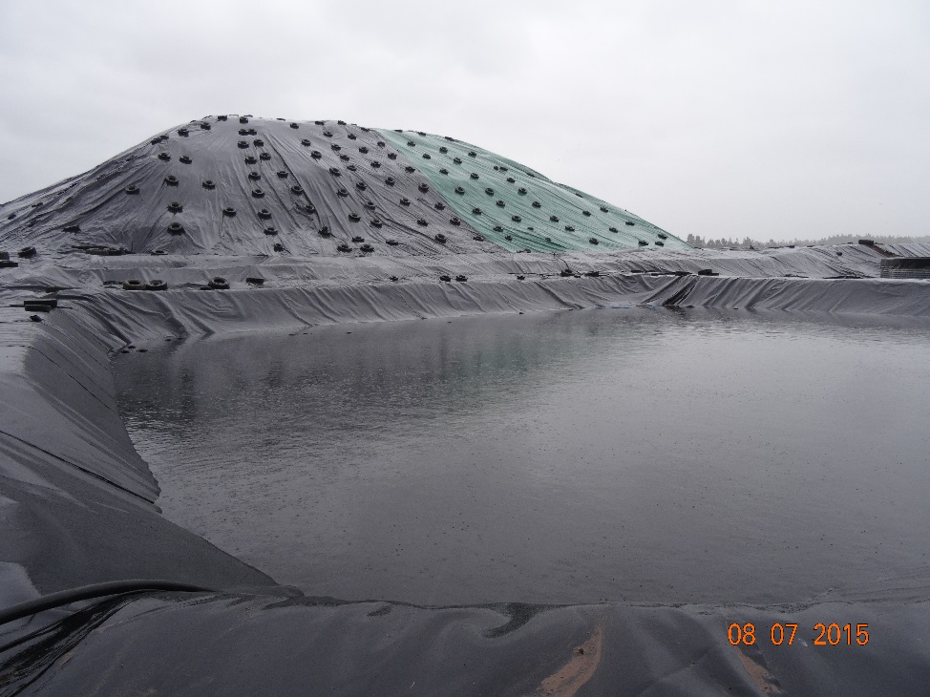  Línea de HDPE  Piscina 1 |  |  | 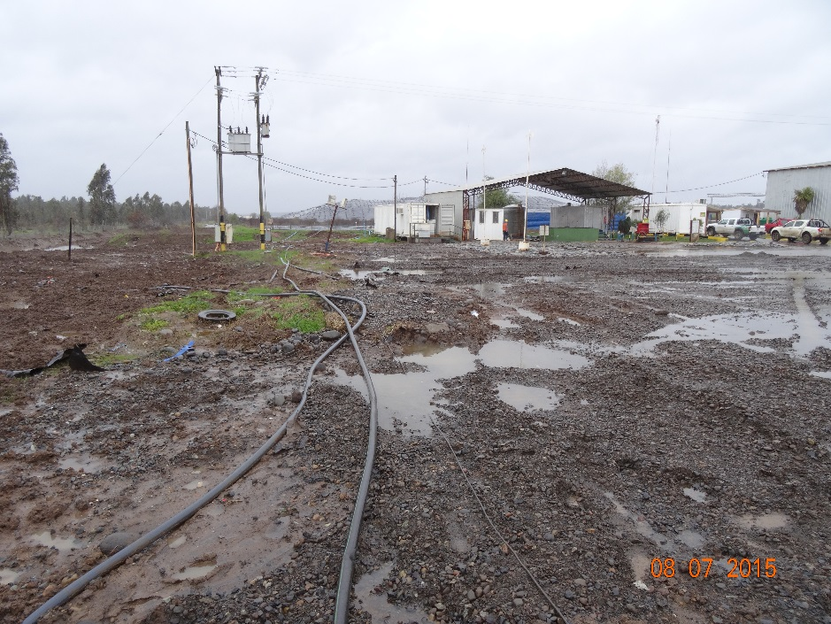  Área RILEs  Línea de HDPE  Piscina 2
Fotografía 1 | Fecha: 08-07-2015 |  | Fotografía 2 | Fecha: 08-07-2015
Coordenadas DATUM WGS84 HUSO 18 S | Coordenada Norte: 5.935.564 | Coordenada Este: 752.214 | Coordenadas DATUM WGS84 HUSO 18 S | Coordenada Norte: 5.935.564 | Coordenada Este: 752.214
Descripción medio de prueba: Vista de la Piscina 1 hacia el Sur, con lixiviado almacenado. Al fondo se observa el depósito con cubierta PEAD. En cuadro de color rojo, se destaca línea de PEAD. |  |  | Descripción medio de prueba: Vista desde la Piscina 1 hacia la Piscina 2, con dirección Este (área de PT RILEs y Planta osmosis inversa). Se observa la línea efluente de la Piscina 1 y descarga en Piscina 1.

Registros
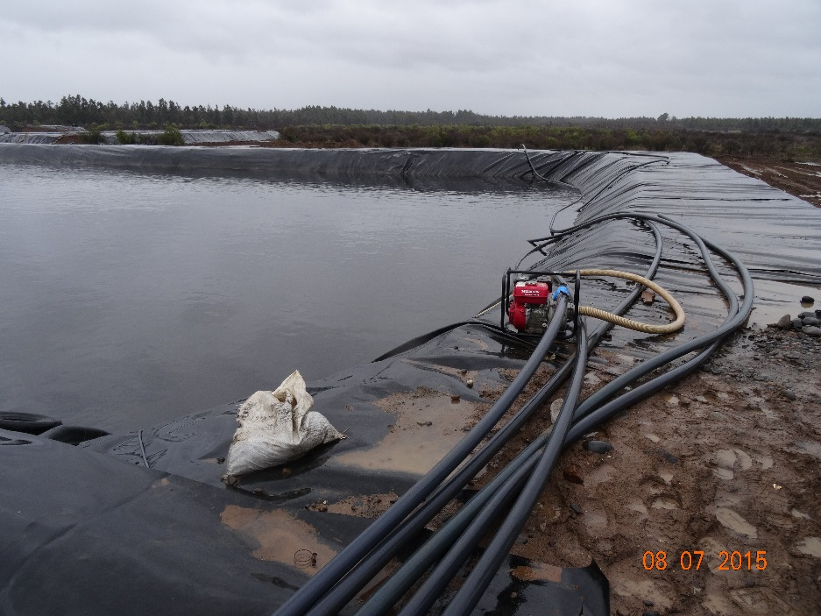  Bomba de impulsión |  |  | 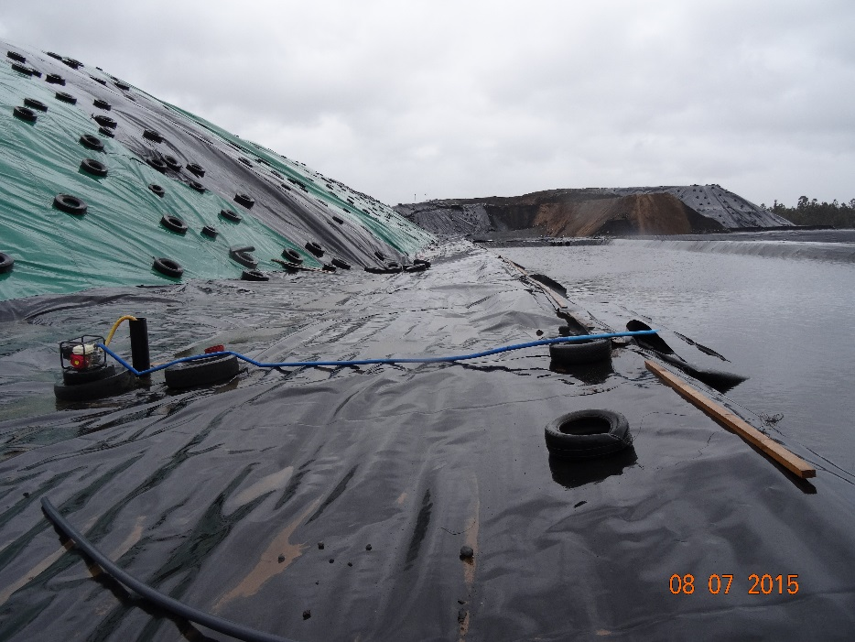  Bomba de impulsión
Fotografía 3 | Fecha: 08-07-2015 |  | Fotografía 4 | Fecha: 08-07-2015
Coordenadas DATUM WGS84 HUSO 18 S | Coordenada Norte:  5.935.550 | Coordenada Este:  752.114 | Coordenadas DATUM WGS84 HUSO 18 S | Coordenada Norte:  5.935.538 | Coordenada Este:  752.119
Descripción medio de prueba: Vista desde el vértice noreste Piscina II 1-A hacia el oeste. Se observan líneas de PEAD conectadas a la bomba y otras sin conexión visible. Estas últimas líneas, son de tipo móviles y se desconocen el origen o destino a otras unidades de almacenamiento. |  |  | Descripción medio de prueba: Vista desde el vértice noreste Piscina II 1-B con dirección hacia el Sur. Se observa bomba de impulsión sin funcionamiento, conectada a cámara soterrada de acumulación de lixiviados y con línea a de PVC con descarga en Piscina II 1-B

Línea de PVC
Registros
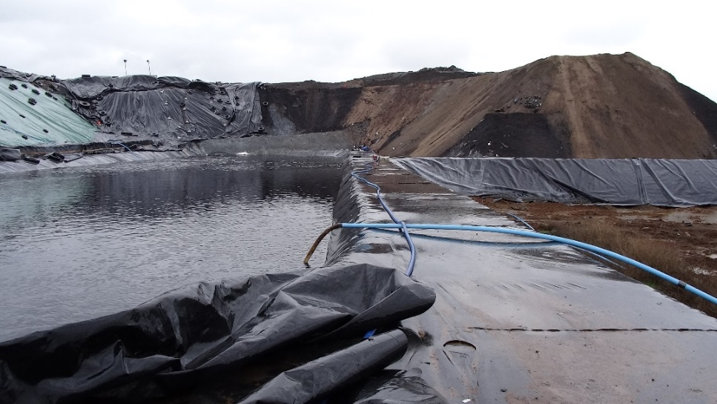 |  |  | 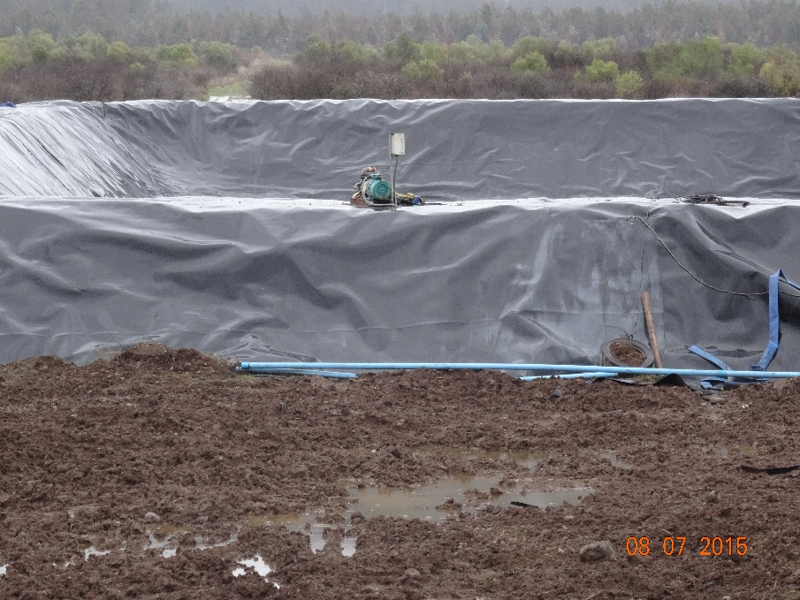  Línea de PVC  Bomba de impulsión
Fotografía 5 | Fecha: 08-07-2015 |  | Fotografía 6 | Fecha: 08-07-2015
Coordenadas DATUM WGS84 HUSO 18 S | Coordenada Norte:  5.935.441 | Coordenada Este:  752.067 | Coordenadas DATUM WGS84 HUSO 18 S | Coordenada Norte:  5.935.441 | Coordenada Este:  752.067
Descripción medio de prueba: Vista de ladera oeste de Piscina II 1-B dónde se observa línea de PVC con conexión hacia la Piscina de emergencia, la cual no estaba en funcionamiento. |  |  | Descripción medio de prueba: Vista de la ladera este de la piscina de emergencia. En el borde se observa bomba de impulsión. Sobre el terreno se observan líneas de PVC sobre el suelo desnudo. Por seguridad de los fiscalizadores no se accedió hasta esta unidad.

Registros
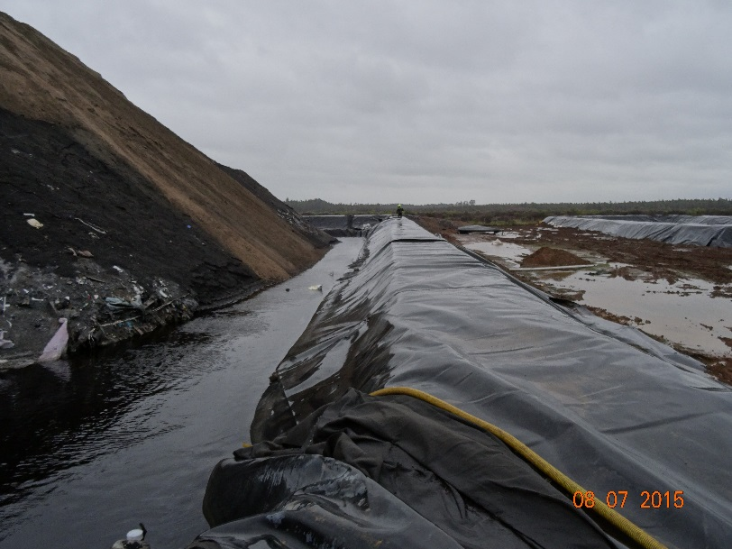 |  |  | 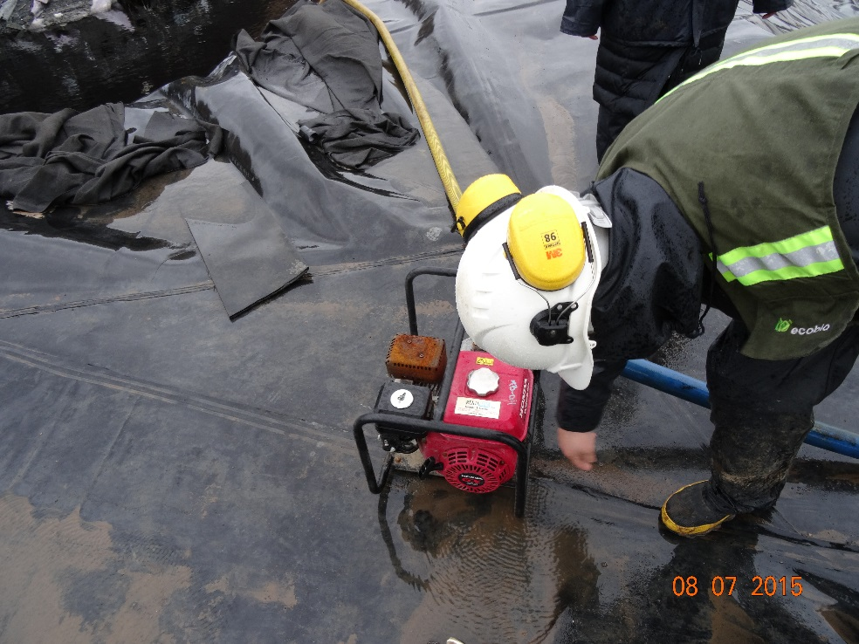
Fotografía 7 | Fecha: 08-07-2015 |  | Fotografía 8 | Fecha: 08-07-2015
Coordenadas DATUM WGS84 HUSO 18 S | Coordenada Norte:  5.935.412 | Coordenada Este:  752.010 | Coordenadas DATUM WGS84 HUSO 18 S | Coordenada Norte:  5.935.405 | Coordenada Este:  752.056
Descripción medio de prueba: Vista de celda III-3 de depositación activa y sin cubierta. Se observa acumulación de lixiviados y aguas lluvias las cuales estaban siendo bombeadas hacia la Piscina II-1A. |  |  | Descripción medio de prueba: Detalle del momento en el cual personal de Ecobio detiene bomba de impulsión ubicada en borde de piscina II-1A, debido a manejo erróneo, con causa de derrame, observado por fiscalizadores.

Registros
Gráfico 1
Descripción medio de prueba: El gráfico representa en el periodo la capacidad almacenada de lixiviados de las diferentes unidades de almacenamiento de CITA. La piscina 2 y TK-9 corresponden a unidades con Riles tratados. Se observa que la piscina 1 entró en funcionamiento el 16 de junio de 2015.

Registros
Unidades CITA | CAPACIDAD  EIA Y RCA | CAPACIDAD  DIA Y RCA | RES. EXE. SEA 496/2014.  01-12-2014 | CAP. TOTAL (m³)  Informado por Planilla Excel de CITA (Anexo 10)
PISCINA 1 | - | RCA 193/2007 Considerando 3.C: Piscina de Lixiviados: 3.000 m³ | Denominada Piscina 3: 6.500 m³ | 4.185
PISCINA 2 | 2.000 m³ (EIA. Anexo Descripción del Proyecto Numero 2.4.3.1.1-C-) | RCA 193/2007 Considerando 3.C: 1.265 m³ | - | 1.326
TK-10 | Piscinas aguas lluvias 2.400 m³  (EIA. Anexo Descripción del Proyecto Numero 2.4.3.1.1-f) | RCA 193/2007 Considerando 3.C: Destino de los RILES Pretratados  “Balsa de almacenamiento”  En Anexo DIA. PLANO PG-03. Proyección Ampliación Planta Tratamiento de RILES: Se presenta “Pileta de RILES tratados para pasar por la Planta de osmosis” | - | 2.189
TK-9 | - | - | - | 2.189
TK-EMERGENCIA | - | - | - | 698
PISCINA II-1 A | - | - | 19.000 m³ | 5.046
PISCINA II-1 B | - | - | 19.000 m³ | 13.276
PISCINA III-2 A | - | - | 14.000 m³ | 6.875

Tabla 1
Descripción medio de prueba: Resumen de unidades de almacenamiento de lixiviados y RILEs con sus respectivas instrumentos de gestión o resoluciones exentas del SEA región del Biobío que resuelven consultas de ingreso al SEIA.

Registros
Gráfico 2
Descripción medio de prueba: Balance mensual de volumen de lixiviados, del periodo comprendido entre agosto de 2014 a abril de 2015

Registros
Gráfico 3
Descripción medio de prueba: Stock al último día del mes de lixiviados para todo el CITA entre el periodo de agosto de 2014 a abril de 2015.

Registros
Gráfico 4
Descripción medio de prueba: Volumen mensual almacenado de lixiviados por unidad del CITA.

Número de hecho constatado: 2 | Estación N°: 10
Documentación entregada:
- Planta General Red de Tuberías Sector CITA. Levantamiento Redes de Tubería Galpón CITA ECOBIO. Realizado por EXIMIA (14-07-2015).

Exigencias:

RCA N° 193/2007 Considerandos 3. (páginas 2 a 8):
“Que según los antecedentes los antecedentes señalados en la Declaración de Impacto Ambiental respectiva, el proyecto "Optimización Sistema de Tratamiento de Lixiviados y Riles CITA HERA ECOBIO " consiste en: (…)

DESCRIPCIÓN DEL PROYECTO: (…) El proyecto contempla complementar la actual Planta de osmosis de capacidad máxima de 20 m³/día con una planta de osmosis de 80 m³/día y optimizar el pretratamiento de los residuos líquidos industriales procedentes de la industria, así como también de los lixiviados generados en vaso de seguridad y procesos internos, con un tratamiento Físico-Químico. (…)

DESCRIPCIÓN DEL PROYECTO EN LA ETAPA DE CONSTRUCCIÓN (INSTALACIÓN Y MONTAJE)
La Etapa de construcción de las unidades a implementar considera las siguientes actividades: (…)
c) Piscina de Pretratamiento:
  - Conformación de Taludes e Impermeabilización:
Los RILES pre-tratados se almacenarán en una balsa de aproximado 1.265 m³ de capacidad que se conformará sobre terreno natural (…), cubierta con geosintéticos que aseguran la impermeabilización de la misma. (…)

Por otro lado, se encuentra la piscina de Lixiviados que recibe los Riles provenientes del vaso de disposición, la cual posee un volumen de 3000 m³ de capacidad de similares características constructivas. (…)

DESCRIPCIÓN DEL PROYECTO EN LA ETAPA DE OPERACIÓN (…)
Destino de los RILES pre-tratados
El efluente pre-tratado de cualquiera de los procesos de tratamiento anteriormente descrito u otro que pueda efectuarse en la instalación se almacenarán en una Balsa de almacenamiento previo al posterior tratamiento mediante tratamiento de membranas si se requiere, de lo contrario de cumplir el D.S 90 se llevará a punto de descarga superficial. (…)
Destino de los RILES pre-tratados:
El efluente pre-tratado de cualquiera de los procesos de tratamiento anteriormente descrito u otro que pueda efectuarse en la instalación se almacenarán en una Balsa de almacenamiento previo al posterior afinamiento mediante tratamiento de membranas. (…)

Tratamiento Final por Osmosis Inversa de los Riles Pretratados
Los RILES pre-tratados que lo requieran (que no cumplan el D.S 90) se trataran finalmente por un sistema de tratamiento de membranas que combinara la planta actual con la nueva Planta de 80 m³/día.
Los RILES Pretratados y los Lixiviados procedentes de la zona de disposición de Residuos Especiales del CITA serán bombeados hacia un sistema de filtración (…) y se impulsaran hacia un primera etapa de osmosis inversa, (…). El permeado será enviado hacia una segunda etapa de ósmosis inversa.
(…). El permeado procedente de la primera etapa será sometido a una etapa final de ósmosis inversa donde se logrará un permeado con las características exigidas en el Decreto 90. (…).”

RCA N° 245/2003 Considerandos 4.2 y 4.5:
- 4.2. El proyecto se deberá ejecutar siguiendo el siguiente Plan de medidas de mitigación, reparación y compensación: 1.2 Agua, páginas 25 a 26

“1.2. Agua.
De acuerdo a la descripción del proyecto, se prevé que los líquidos generados en el depósito de seguridad serán recolectados, canalizados y tratados en la Planta de Lixiviados, mediante un tratamiento de osmosis inversa, con el objetivo de obtener agua factible de ser reutilizado en las actividades del CITA. Por lo tanto, se concluye que no existe evacuación de residuos líquidos contaminados a los cauces de agua superficiales, a excepción de las aguas lluvias que no entran en contacto con residuos. (…) ”

- 4.5. Para ejecutar el proyecto el titular deberá cumplir las siguientes condiciones y exigencias ambientales: 4.5.16, 4.5.23 y 4.5.29.- páginas 37 a 38

“4.5.16.- Las coordenadas del punto de descarga se las aguas totales será informado una vez concluida la construcción del proyecto y previo la puesta en marcha de la planta de tratamiento de lixiviados. (…)

4.5.29.- El cumplimiento por parte del titular del proyecto, de lo establecido en el Decreto Supremo N° 90/00, debe ser con respecto a los límites máximos establecidos en la Tabla 1 del mencionado cuerpo legal, mientras no sea solicitado formalmente a la DGAVIII Región según el procedimiento establecido para tales efectos, el caudal disponible para la dilución del cuerpo receptor.”
RCA N° 337/1999 Considerando 5.3.1, página 7 (Fojas 000162 del expediente SEIA):
- 5.3.1. “La Planta de Tratamiento de Residuos Líquidos Lixiviados deberá tener el dimensionamiento necesario para considerar como caudal mínimo de diseño 57 m³/día, en concordancia con los criterios establecidos por esta COREMA para proyectos de esta tipología, de calcular según el evento más desfavorable del proyecto. Dicha Planta de Tratamiento deberá tener un diseño lógico y eficiente que asegure el logro de la normativa pertinente.
Sin embargo, ante la eventualidad de que los parámetros de diseño no fuesen los adecuados si se incrementase en extremo el caudal del líquido percolado, la Planta deberá ampliarse conforme la nueva configuración operacional, cumpliendo con la legislación atingente.

El diseño de la Planta de Tratamiento, que será exigido por la SISS de acuerdo a sus cuerpos legales sectoriales, deberá acreditar la eficiencia de cada etapa.

Por su parte, el estanque de igualación de flujos deberá tener una capacidad no menor a los 450 m³.
Los residuos líquidos ya tratados serán recirculados totalmente si se trata de una cantidad insignificante. (…)”

Hechos:

Los fiscalizadores durante la fiscalización realizada con fecha 08 de julio de 2015, realizaron una inspección al área de RILEs, ubicada en el vértice noreste del predio de CITA. En este sector también se ubica la Piscina 2 y el estanque TK-9, además del galpón de tratamiento físico químico de RILEs y la Planta de tratamiento de osmosis inversa PTOI. A continuación se detallan las observaciones realizadas en el área de RILEs.

- Tramo TK-09 a Planta de tratamiento Físico-química
Los fiscalizadores inspeccionan el interior del galpón donde se ubica el tratamiento físico químico de lixiviados, la cual no se encontraba operativa. No se observaron derrames en la losa del lugar. A su vez los fiscalizadores inspeccionaron las líneas que unen el TK-09 con la planta de tratamiento físico químico y realizaron registros fotográficos del sector (fotografías 9 y 10).

Desde este punto los fiscalizadores observan el TK-09, dónde consultaron, cual es la función de almacenamiento de este estanque, de acuerdo a lo informado por Cristián Luarte (jefe del Área RILEs), el TK-09 realiza la función de homogenización o ecualización de los lixiviados previo a su ingreso a planta de tratamiento fisicoquímico.

En el Anexo 13 el Plano de Planta General Red de Tuberías Sector CITA. Levantamiento Redes de Tubería Galpón CITA ECOBIO. Realizado por EXIMIA (14-07-2015). Se observa que desde la unidad TK-09, se extiende una línea de lixiviados la cual termina en unión (ver Figura 4), dónde se observa que en este punto, se une por una parte la línea de rechazo y en segundo lugar la línea bifuncional. A su vez se observa en el Plano examinado en la Piscina II, el lixiviado almacenado en esa unidad, es descargado en el estanque reactor para su tratamiento.

Figura 4. Cuadro que destaca uniones de líneas de PVC de lixiviados, bifuncional y rechazo del área de RILes, extraído de Plano de Planta General Red de Tuberías Sector CITA (Anexo 13).

Por otra parte el Sr. Cristián Luarte declaró que el efluente tratado de la planta fisicoquímico es llevado a estanque de pretratamiento, previo a su ingreso a planta de tratamiento de osmosis inversa. Los fiscalizadores observan en este sector líneas de PVC que conectan el Estanque de pretratamiento (ver Fotografía 11) con líneas, que se conectan con tramos del borde de piscina situación que es confirmada por el Plano de Planta General Red de Tuberías Sector CITA (Anexo 13).

- Tramo PTOI a Piscina 2

Los fiscalizadores observan que el agua tratada por la planta de osmosis inversa o permeado (Fotografía 12), se conecta mediante línea de PVC a planta de inertización. De acuerdo a lo declarado por Cristian Luarte, no se realiza almacenamiento de ésta, ya que en su totalidad es utilizada como agua industrial para la inertización de residuos a disponer en CITA.

Los fiscalizadores observaron líneas de conducción entre la Planta de Osmosis Inversa con la piscina 2 de almacenamiento, que presentan tramos sobre el suelo y a la intemperie, sin protección adicional (Fotografía 13 y 14).

La planta de osmosis inversa también presentaba conexión a estanque de permeado, el cual se encontraba vacío al momento de la inspección, dicho estanque se conecta con punto de descarga en sector RSU mediante línea de PVC, la cual atraviesa terreno que se ubica entre CITA y RSU (Fotografía 15), por sobre el suelo con afloramiento de aguas por tratarse de zona inundable de tipo humedal (Fotografía 16), así los fiscalizadores observaron en terreno que las líneas de descarga se encuentran instaladas . En consecuencia, de acuerdo a lo declarado por Cristian Luarte, actualmente no se realiza descarga a cuerpo de agua superficial. Lo anterior es confirmado al analizar el Plano de Planta General Red de Tuberías Sector CITA (Anexo 13), constatándose que las líneas que fueron diseñadas para la descarga a cuerpo superficial se encuentran cerradas, pero con la posibilidad de ser reanudadas en su función, confirmado por la existencia de llaves de paso de las cañerías para ese tipo de función (ver Figura 5).

Figura 5. Detalle de conexiones de líneas de PVC en el borde la Piscina II que reingresan RILEs rechazados desde la PTOI a la Piscina II (extraído de Plano de Planta General Red de Tuberías Sector CITA, Anexo 13).

A la consulta de la existencia de líneas duplicadas y el funcionamiento de estas, el Sr. Cristian Luarte, declaró que existe duplicidad de líneas, además de líneas en desuso y otras líneas de las cuales se desconoce su función, por lo que se encuentran en proceso de actualización y levantamiento de información respecto de dichas líneas.

Conclusiones

El área de tratamiento de RILEs de CITA es un sistema cerrado, en el cual se recircula lixiviado, para que el sistema luego descargue líquidos tratados fisicoquímicamente en el estanque de RIL pretratado, al cumplir los parámetros de calidad necesarios para el ingreso a PTOI, de lo contrario es devuelto al proceso de tratamiento físico químico, antes de ingresar al PTOI. El agua tratada por el momento es usada como agua de uso industrial o enviada a disposición final a través de camiones a ESSBIO S.A. (con estándares del D.S. N° 609), sin descarga al medio receptor.

Si bien el sistema funciona de manera interna, sin descarga a medio receptor, las líneas de conexión entre etapas del proceso del tratamiento se encuentran por sobre el suelo desnudo, sin protección o canalizaciones para evitar posibles derrames de las uniones o de las mismas cañerías de PVC. AL momento de la inspección llevada a cabo el día 08 de julio de 2015, los fiscalizadores observaron cañerías rotas sin uso, líneas duplicadas y con uso desconocido. Lo anterior implica un riesgo de escurrimiento y baja capacidad de control de lixiviados y RILES en diferentes estados del proceso de tratamiento.

Registros
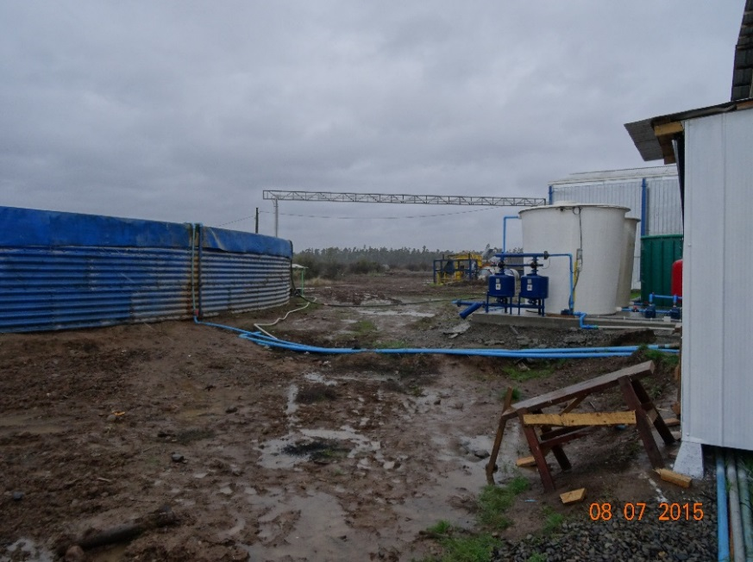 |  |  | 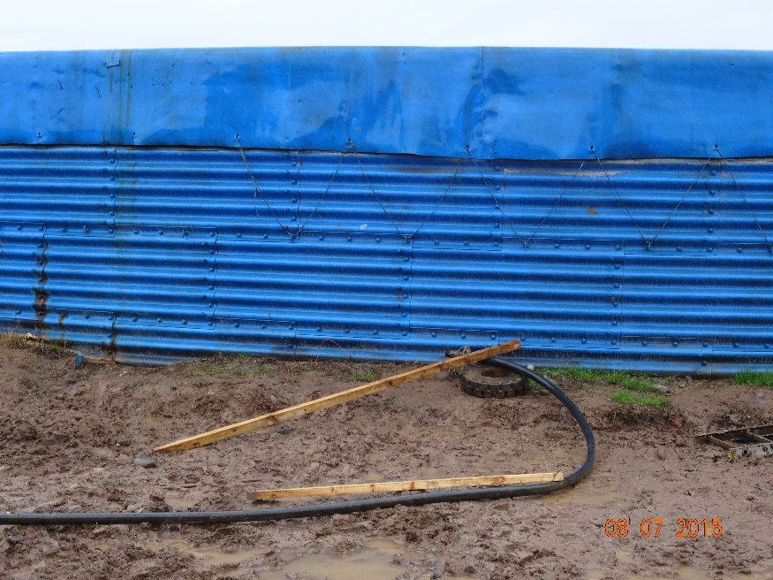
Fotografía 9 | Fecha: 08-07-2015 |  | Fotografía 10 | Fecha: 08-07-2015
Coordenadas DATUM WGS84 HUSO 18 | Coordenada Norte:  5.935.513 | Coordenada Este:  752.269 | Coordenadas DATUM WGS84 HUSO 18 | Coordenada Norte:  5.935.513 | Coordenada Este:  752.269
Descripción medio de prueba: Detalle de estanque TK-9 (Al fondo) y estanques de almacenamiento de permeado para utilización en Planta de inertización. Se observa línea de PVC que une el TK-9 con PTRILes |  |  | Descripción medio de prueba: Detalle de línea de PEAD para uso en llenado o vaciado de TK-9.

Registros
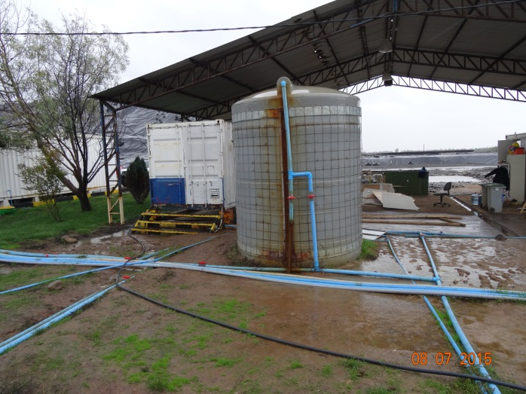  Estanque RIL Pretratado |  |  | 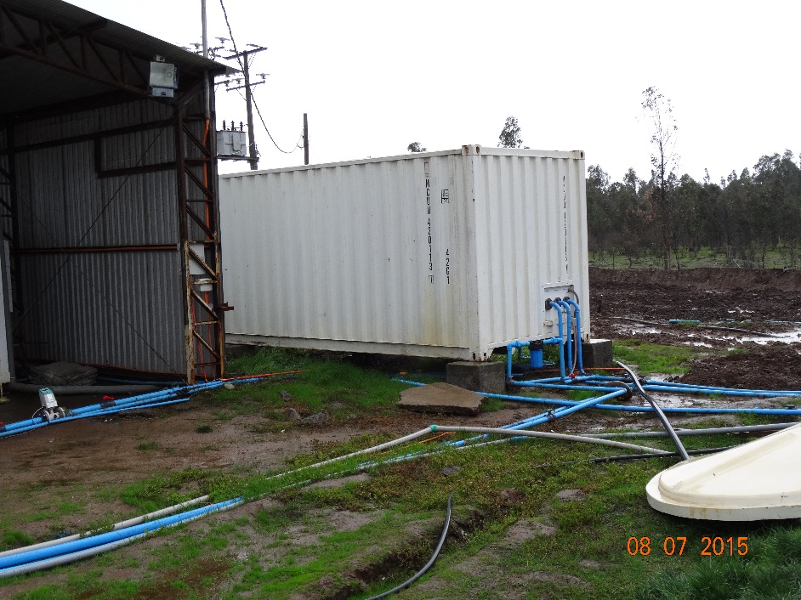  PTOI
Fotografía 11 | Fecha: 08-07-2015 |  | Fotografía 12 | Fecha: 08-07-2015
Coordenadas DATUM WGS84 HUSO 18 | Coordenada Norte:  5.935.531 | Coordenada Este:  752.276 | Coordenadas DATUM WGS84 HUSO 18 | Coordenada Norte:  5.935.531 | Coordenada Este:  752.276
Descripción medio de prueba: Detalle Estanque de RIL pretratados (previo a Planta de Tratamiento de Osmosis Inversa). |  |  | Descripción medio de prueba: Detalle de la ubicación de la Planta de Tratamiento de Osmosis Inversa y las conexiones de líneas de rechazo de osmosis y agua tratada.

Registros
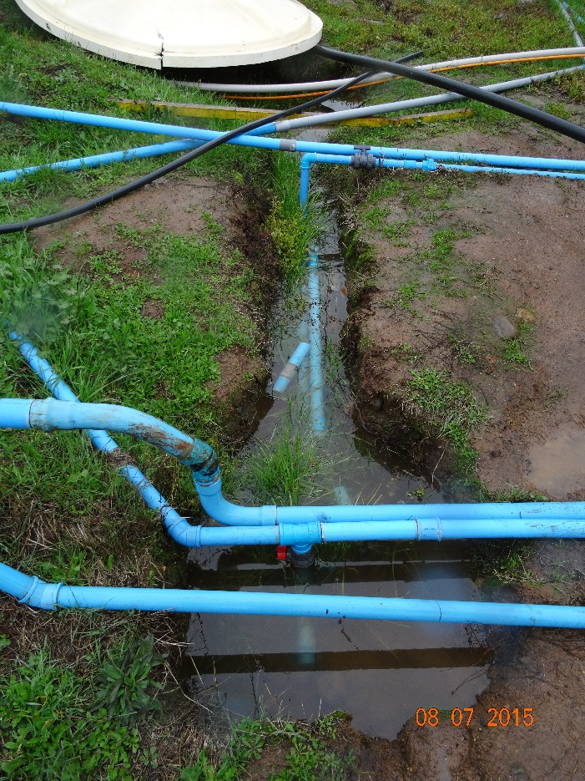 |  |  | 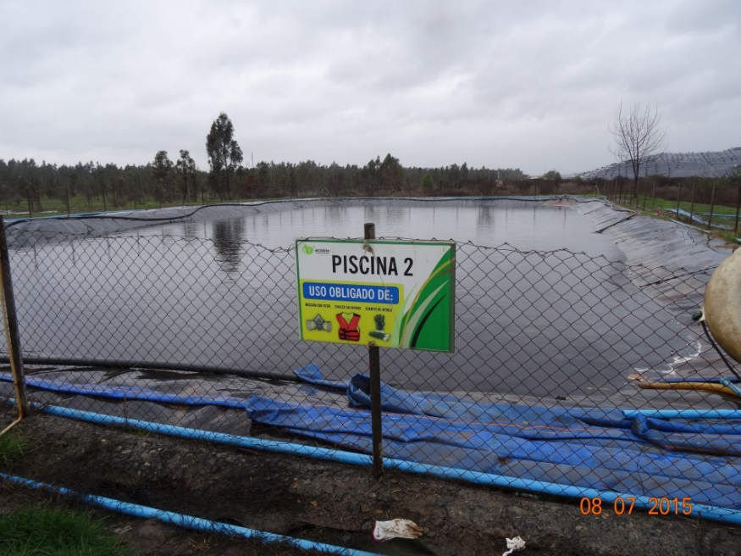
Fotografía 13 | Fecha: 08-07-2015 |  | Fotografía 14 | Fecha: 08-07-2015
Coordenadas DATUM WGS84 HUSO 18 | Coordenada Norte:  5.935.538 | Coordenada Este:  752.270 | Coordenadas DATUM WGS84 HUSO 18 | Coordenada Norte:  5.935.541 | Coordenada Este:  752.279
Descripción medio de prueba: Detalle de líneas y conexiones que provienen desde la PTOI con dirección hacia la piscina 2. |  |  | Descripción medio de prueba:  Piscina 2 con lixiviados desde depósito CITA y rechazo de Planta de Tratamiento de Osmosis Inversa. Vista hacia el este.

Registros
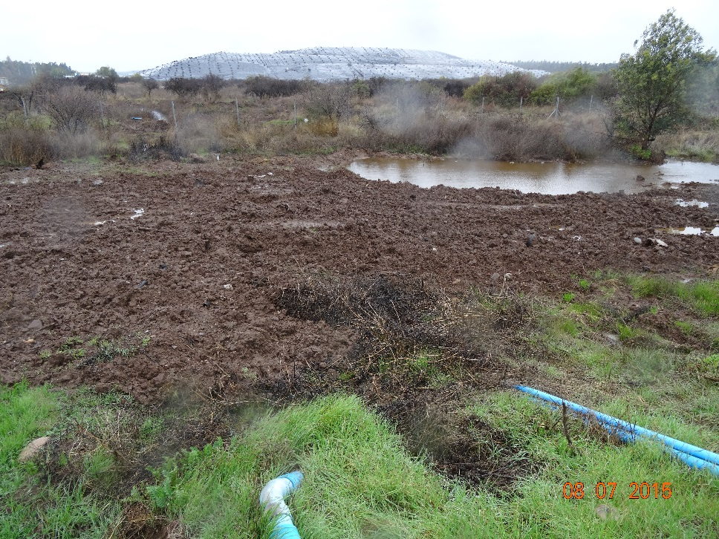 |  |  | 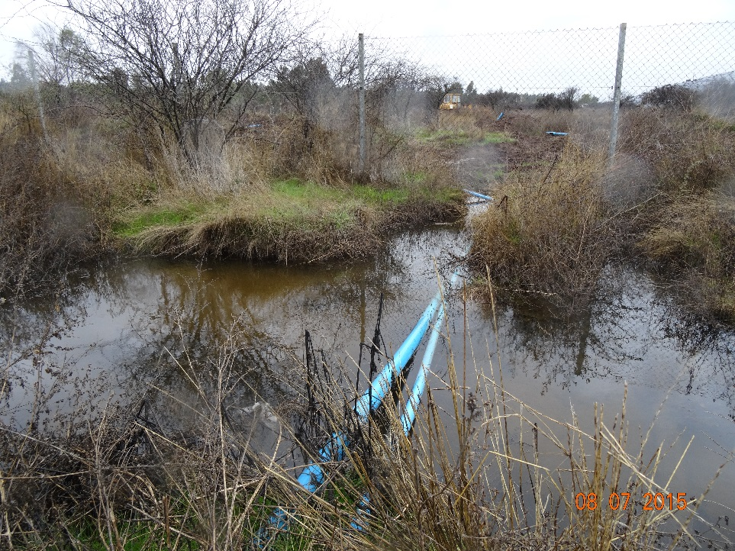
Fotografía 15 | Fecha: 08-07-2015 |  | Fotografía 16 | Fecha: 08-07-2015
Coordenadas DATUM WGS84 HUSO 18 | Coordenada Norte:  5.935.521 | Coordenada Este:  752.325 | Coordenadas DATUM WGS84 HUSO 18 | Coordenada Norte:  5.935.514 | Coordenada Este:  752.349
Descripción medio de prueba: Detalle del punto de líneas de descarga desde la piscina 2 hacia el punto de descarga ubicado cercano al RSU. |  |  | Descripción medio de prueba: Detalle del punto de líneas de descarga desde la piscina 2, dispuestos en el terreno inundado con agua, correspondiendo a terreno de tipo humedal. Se observa el cerco del predio de CITA y RSU al fondo.

Número de hecho constatado: 3 | Estación N°: 11
Documentación entregada:
- Planta General RSU. Catastro de Tuberías RSU ECOBIO. Realizado por EXIMIA (14-07-2015).

Exigencias:
Anexo Descripción del Proyecto EIA Relleno Sanitario Fundo Las Cruces Capitulo 2 página 12
C.1 Recolección de lixiviados desde el relleno
El manejo de líquidos percolados incluye las actividades de recolección en las celdas, transporte hacia el sistema de tratamiento, tratamiento y evacuación.
(…)
Los líquidos de cada una de las áreas de trabajo se unirán a un solo ducto, que se localizará en el lado Norte del sitio desde donde serán expulsados hacia la planta de tratamiento. Este ducto será conectado a una bomba de flujo variable, de tal forma permitirá operar para el rango de flujos previstos en la edad del relleno que se obtiene máxima producción de lixiviados (5 a 10 años).

(…) el tratamiento de los lixiviados consistirá en dos piscinas estabilizadoras (aireadas) (…) las cuales permitirán que los líquidos alcancen valores permitidos por la Norma Chilena 1333 Of. 78 (…) los líquidos percolados podrán ser recirculados en parte o totalmente al relleno para mantener una humedad.

RCA N° 337/1999 Extracto considerando 5.3.1 (Página 7)
5.3.1 La planta de Tratamiento de Residuos Líquidos deberé tener el dimensionamiento necesario para considerar como caudal mínimo de diseño 57 m³/día (…)

(…) Los residuos líquidos ya tratados serán recirculados totalmente se trata de una cantidad insignificante. De no ser así el líquido tratado será almacenado para fines de riego aspersivo.

Hechos:
- Actividades de Inspección
En el área del proyecto Relleno sanitario Fundo Las Cruces (RSU), los fiscalizadores realizaron una inspección del área de acumulación de lixiviados (piscinas 11-B y 11-A) y de la Planta de osmosis inversa, junto al estanque de RIL pretratado y la línea de descarga que se dirige hacia el estero, de la inspección de las unidades y partes se observó lo siguiente:

- Los fiscalizadores inspeccionan las cámaras de recolección de lixiviados del relleno, las cuales según lo informado por William Silva, se encuentran interconectadas por sistema de drenaje basal del depósito bajo ladera norte del relleno, transportando los lixiviados de forma gravitacional hasta la última cámara ubicada en el vértice noroeste (Ver Fotografía 17).

A su vez, de acuerdo a lo declarado por Cristián Luarte, desde dicha cámara los lixiviados pasan a la piscina 11-A y 11-B para luego ser acondicionados en camión, en caso de cumplir con los parámetros del D.S. 609, son enviados a tratamiento en sanitaria con la cual mantienen contrato (ESSBIO). En caso de no cumplir con la calidad requerida, son tratados en la planta de osmosis inversa y actualmente son utilizados para riego interno cumpliendo con NCh. 1333. Los fiscalizadores al momento de la inspección, observaron camión cisterna realizando retiro de lixiviados desde la piscina 11-A.

- Los fiscalizadores inspeccionaron el estanque de permeado proveniente de planta de osmosis inversa, lugar donde; de acuerdo a lo declarado por Cristián Luarte, corresponde al punto donde se realiza el monitoreo de D.S. (MINSEGPRES) 90/2000, previo a punto de descarga (Ver Fotografía 18).

- Resultados examen de Información:

Se realizó examen de información de plano Planta General RSU. Catastro de Tuberías RSU ECOBIO. Realizado por EXIMIA de fecha 14-07-2015 (Anexo 14), con el objeto de obtener la red de líneas de afluentes y efluentes a la Planta de osmosis inversa (PTOI) que el RSU posee.

Del documento examinado se verifica lo siguiente:
- En el sector noreste del relleno RSU se observa las cámaras de recolección de lixiviados que se conectan entre sí mediante tubo PVC de 75 mm de diámetro.
- Desde la cámara ubicada en el sector noroeste se ubica línea de PVC la cual descarga en la piscina 11-B y en la Piscina 11-A.
- Desde la Piscina 11-A se observa línea de PVC que dirige el lixiviado hacia la PTOI del RSU para tratamiento.
- Desde la PTOI se observa línea de rechazo que dirige líquido tratado sin condiciones de descarga hacia la Piscina 11-B para su almacenamiento.
- Se observa estanque de RIL pretratado conectado a la PTOI, desde este estanque el RIL es dirigido por línea de PVC para su descarga en el cuerpo de agua superficial.
- No se observa punto de unión de línea proveniente desde CITA con la línea de descarga final de RIL.

- Conclusiones

Según las inspecciones realizadas y el examen de información el manejo de lixiviados que se realiza en el RSU se puede concluir que no existen desviaciones a la RCA N° 337/1999.

Registros
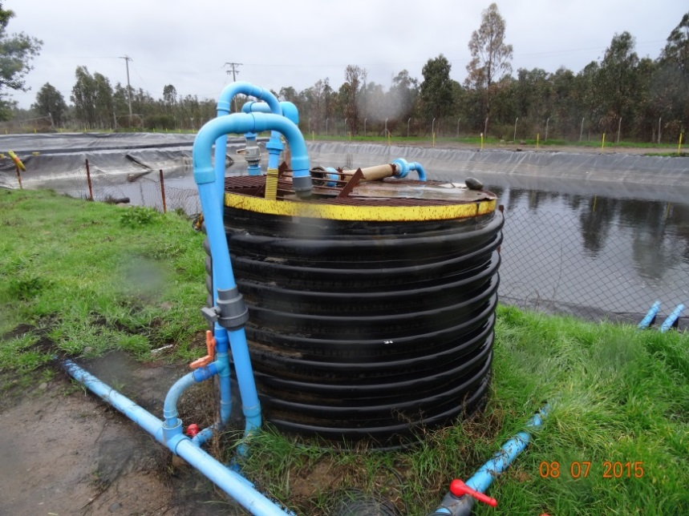 |  |  | 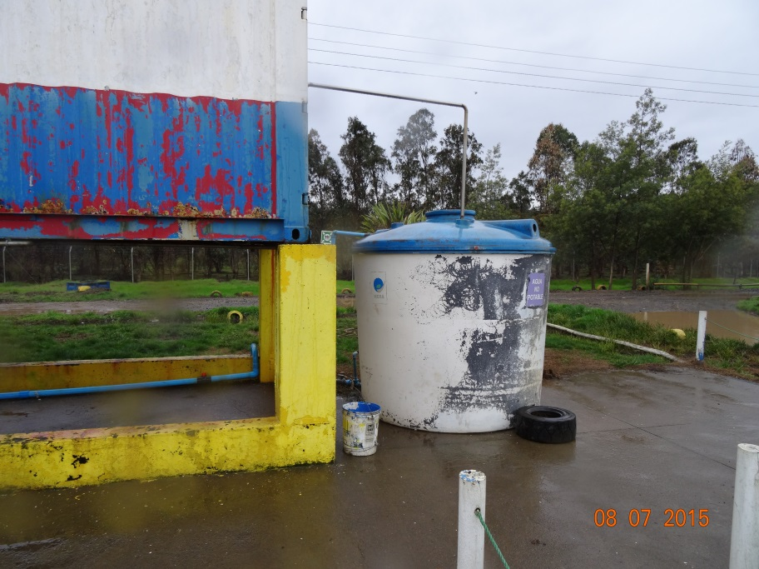  Estanque RIL pretratado  PTOI
Fotografía 17 | Fecha: 08-07-2015 |  | Fotografía 18 | Fecha : 08-07-2015
Coordenadas DATUM WGS84 HUSO 18 | Coordenada Norte: | Coordenada Este: | Coordenadas DATUM WGS84 HUSO 18 | Coordenada Norte: | Coordenada Este:
Descripción medio de prueba:  Detalle de cámara de recolección de lixiviados y sus conexiones hacia piscina 11-B. |  |  | Descripción medio de prueba:  Detalle de estanque de RIL pretratado, lugar dónde se realiza el monitoreo de autocontrol del D.S. N° 90/2000.

Monitoreo de aguas subterráneas

Número de hecho constatado: 4 | Estación N°:
Documentación entregada: No aplica

Exigencias:
RCA N° 337/1999 Extracto Considerando 5.3.4 (Página 8)
5.3.4 Plan de Monitoreo de aguas subterráneas
Se deberá construir e instalar 2 pozos par a el control de las aguas subterráneas, (…) uno aguas arriba y otro aguas abajo del proyecto, en concordancia con la dirección del flujo de aguas subterráneas. Estos pozos controlarán el sistema de impermeabilización implementado en el Relleno

Se ubicarán a una distancia mínima de 100 m del límite del área de emplazamiento del proyecto. Tal cual se especifica en plano Topográfico de Addendum, para esto efectos (…).
Se controlarán los parámetros dela NCh 409 Of. 78 o la que corresponda legalmente en su oportunidad.

RCA N° 245/2003 Extracto considerando 4.3 (Página 32 a la 34)
4.3 EL TITULAR DEBERÁ IMPLEMENTAR EL SIGUIENTE PLAN DE MONITOREO Y SEGUIMIENTO AMBIENTAL
Monitoreo Ambiental Durante la Fase de Operación

Aguas subterráneas:
Se contempla para el depósito de seguridad una red de piezómetros para (…) y de la calidad de las aguas subterráneas, aguas arriba y debajo de cada punto de control.
El control de las aguas subterráneas se realizará de manera tal que los piezómetros estarán vigilados permanentemente, siendo objeto de muestreos continuos, inicialmente cada mes (…)
Los parámetros que se analizarán y su frecuencia se presentan en la tabla 20. (...). También se contempla realizar análisis de las aguas subterráneas por parte de un laboratorio independiente, cada tres meses (…)

Tabla 20.- Parámetros analizados en las aguas subterráneas

Parámetros | Mensual | Trimestral
Temperatura |  | X
pH | X | X
D.Q.O. Demanda química de oxígeno |  | X
Conductividad | X | X
Cloruros | X | X
Arsénico |  | X
Cromo hexavalente |  | X
Cobre |  | X
Mercurio |  | X
Plomo |  | X
Cianuro |  | X
Flúor |  | X
Nitratos |  | X
Nitritos |  | X
Sulfatos |  | X
Plomo |  | X
Selenio |  | X
Manganeso |  | X
Magnesio |  | X
Aceites y Grasas |  | X
Hierro |  | X
Amoníaco |  | X

Considerando 4.5.25
Se deberá incorporar dos pozos de monitoreo adicionales a los planteados por el titular como complementarios, que deberán situarse en línea y en forma equidistante e inmediatamente aguas abajo del límite final del depósito de seguridad que comprende el CITA ECOBIO ( Zonas 16 y 32). Esto pozos más aquellos planteados por el titular como complementarios, constituirán los pozos a utilizar en el Plan de Monitoreo y Seguimiento Ambiental del proyecto.

RCA N° 245/2003
ETAPA DE OPERACIÓN DEL PROYECTO
Piezómetros de control
El depósito de seguridad estará dotado de una red de piezómetros para el control de nivel piezométrico y de la calidad de las aguas subterráneas. El seguimiento de la calidad de las aguas subterráneas se realizará mediante piezómetros de control registrables, de profundidad necesaria para alcanzar el nivel freático, construidos en tubos de acero de diámetro 4” que permitirán la introducción de equipos de bombeo. Se instalarán 4 pozos de control, dos aguas abajo y 2 aguas arriba del depósito de seguridad. La cota del fondo de los piezómetros será siempre inferior a la cota del depósito de seguridad. En cualquier caso, la profundidad de los piezómetros será tal que permita el muestreo de las aguas subterráneas subyacentes al depósito. (…)

Hechos:
Debido a denuncias remitidas a la Oficina SMA Biobío por posible contaminación de suelo y agua subterránea del área de influencia del proyecto, se planificó realizar una fiscalización ambiental estratégica, que incluyó además de inspecciones, un monitoreo de los componentes ambientales de agua subterránea y suelo, en base a la información y resultados que entregó el Informe Aguas De Chillán Viejo firmado por Dr. Andrei Tchernitchin V. (Anexo 1), junto a información obtenida desde la SEREMI de Salud región del Biobío, que realizó una investigación epidemiológica en los sectores de Lllolinco y Quilmo Bajo y cuyos resultados fueron examinados en el presente Informe (Anexo 2).

Se realizó una planificación de medición y análisis, la que contó con la Inspección ambiental llevada a cabo por la SMA en conjunto con la SEREMI de Salud Región del Biobío, con fecha 09-06-2015, a modo de reconocimiento de los pozos y predios dónde se sitúan estos. Además de tomar registro de georreferenciación para la futura toma de muestras de aguas subterráneas que finalmente se realizó las actividades de medición con fecha 08-07-2015.

- Reunión de Inicio en Oficina Administrativa
En la inspección llevada a cabo con fecha 08-07-2015 se realizó la reunión de inicio dónde se realizaron consultas en relación al monitoreo de agua subterránea.

Respecto al monitoreo de aguas subterráneas, Jimena Villa; analista ambiental de la empresa ECOBIO S.A. señala que se monitorean 2 pozos; identificados como P1 y P9 (aguas arriba y aguas abajo). Indica además que el resto de los pozos de monitoreo identificados en las evaluaciones ambientales no se realiza por que no debido a condiciones técnicas que lo impiden. Por otra parte El Sr. William Silva, señala que no se realizó consulta de pertinencia de ingreso al SEIA para dicho cambio.

Se consulta por laboratorios que realizan seguimiento ambiental de agua subterránea y D.S. 90/2000; a lo que la Sra. Jimena Villa señala que ambos monitoreos son realizados actualmente por el laboratorio SGS.

Los fiscalizadores informaron a los representantes de la empresa que los días jueves 09 y viernes 10 de julio se ejecutará un monitoreo de calidad de agua subterránea y toma de muestra de suelos en sector de derrame y área de influencia del proyecto con laboratorio Hidrolab. Jimena Villa propone realizar contra muestreo con laboratorio contratado por la empresa, a lo que se accedió por parte de los fiscalizadores.

- Examen de Información

Se remitieron a la DGA para su examen de información aquellos informes de seguimiento de aguas subterráneas presentes en el Sistema de Seguimiento Ambiental de la SMA, correspondientes a los años 2013 y 2014. Este información está contenida en los Informes de Seguimiento Ambiental ECOBIO, de marzo 2013 (Anexo 15) y de marzo de 2014 (Anexo 16), que entre otras materias del seguimiento de variables ambientales, se presentan resultados de los monitoreos y análisis de laboratorio de parámetro de agua subterránea.

Del examen de información se observa lo siguiente:

- Se realiza monitoreo en aguas arriba y aguas abajo, sin contar con información de posición o referencia geográfica definida o comparable con la información del EIA o RCA.
Para ahondar en esta observación se realizó examen de información del Oficio remitido por Dirección General de Aguas de la Región del Biobío, el documento Oficio Ord. DGA N° 1199 de 29-07-2015 (Anexo 17), en el cual se señala que se realizó revisión del seguimiento de aguas subterráneas y se concluye que “(…) este Servicio observa que la resolución (RCA) N° 245 señala en el punto 4.1 “piezómetros de Control”, que serán instalados 4 pozos de control, dos aguas arriba y dos aguas abajo del depósito de seguridad, aspecto que no se encuentra reflejado en los informes de seguimiento ambiental presentados a consideración (…)

- Se observa en los informes que no se realiza medición de Conductividad en el año 2014, durante todos los meses del periodo anual.
- No se presentan los informes de laboratorio para verificar los resultados informados en las tablas presentadas en ambos informes.
- Se observa que para el año 2013 las mediciones se realizaron mensualmente desde enero a diciembre para el pozo aguas arriba, en cambio para el mismo pozo en el año 2014, el monitoreo se inició desde el mes de febrero de 2014.

En el caso de los pozos aguas abajo para el año 2014, el monitoreo se inició el mes de agosto y finalizó en diciembre. Por otra parte para el año 2013 el monitoreo se realiza desde el mes de enero y termina en julio.

Los monitoreos no son de manera mensual y terminan abruptamente durante el periodo, sin informar la situación de la no continuidad del seguimiento. Sin embargo la RCA 245/2003 en su tabla 20 señala que existen parámetros mensuales y trimestrales, en los Informes de seguimiento todos los parámetros son medidos mensualmente, pero con la salvedad de que existen periodos sin informar. Lo anterior dificulta realizar comparación con Línea de base de las variables ambientales asociadas y poder observar posibles cambios de los rangos de concentración de los parámetros analizados.

Número de hecho constatado: 5 | Estación N°: 1, 2, 3, 4, 5, 6, 7, 12, 13, 14, 15 y 16
Documentación entregada:

Exigencias:
RCA 245/2003 Extracto considerando 4.3 (Página 32 a la 34)
4.3 EL TITULAR DEBERÁ IMPLEMENTAR EL SIGUIENTE PLAN DE MONITOREO Y SEGUIMIENTO AMBIENTAL
Monitoreo Ambiental Durante la Fase de Operación

Aguas subterráneas:
Se contempla para el depósito de seguridad una red de piezómetros para (…) y de la calidad de las aguas subterráneas, aguas arriba y debajo de cada punto de control.
El control de las aguas subterráneas se realizará de manera tal que los piezómetros estarán vigilados permanentemente, siendo objeto de muestreos continuos, inicialmente cada mes (…)
Los parámetros que se analizarán y su frecuencia se presentan en la tabla 20. (...). También se contempla realizar análisis de las aguas subterráneas por parte de un laboratorio independiente, cada tres meses (…)

Considerando 4.5.25

Se deberá incorporar dos pozos de monitoreo adicionales a los planteados por el titular como complementarios, que deberán situarse en línea y en forma equidistante e inmediatamente aguas abajo del límite final del depósito de seguridad que comprende el CITA ECOBIO ( Zonas 16 y 32). Esto pozos más aquellos planteados por el titular como complementarios, constituirán los pozos a utilizar en el Plan de Monitoreo y Seguimiento Ambiental del proyecto.

Hechos:

Debido a denuncias remitidas a la Oficina SMA Biobío por posible contaminación de suelo y agua subterránea del área de influencia del proyecto, se planificó realizar una fiscalización ambiental estratégica, que incluyó además de inspecciones, un monitoreo de los componentes ambientales de agua subterránea y suelo, en base a la información y resultados que entregó el Informe Aguas De Chillán Viejo firmado por Dr. Andrei Tchernitchin V. (Anexo 1), junto a información obtenida desde la SEREMI de Salud región del Biobío, que realizó una investigación epidemiológica en los sectores de Llollinco y Quilmo Bajo y cuyos resultados fueron examinados en el presente Informe (Anexo 2).

- Actividad de Medición
Siendo las 11:40 horas del día 09 de julio de 2015, Los Fiscalizadores Hugo Ramírez y Francisco Caamaño (Oficina SMA Biobío), junto con Fernando Fuentes, profesional de laboratorio Hidrolab S.A., se presentaron en las instalaciones de ECOBIO S.A., para realizar muestreo y medición in situ de parámetros de aguas subterráneas desde pozos ubicados dentro del recinto de propiedad de la empresa. En el lugar se encuentran los señores William Silva; jefe de operaciones y Cristián Luarte; Jefe de RILES; quienes solicitan realizar monitoreo de los mismos puntos en paralelo con personal de laboratorio SGS, contratado por la empresa, a lo que los fiscalizadores acceden.

Por otro lado, los fiscalizadores consultaron por la existencia del pozo LDB1, identificado en el expediente de evaluación ambiental del proyecto Relleno Sanitario Fundo Las Cruces (RCA N° 337/1999). El Sr. William Silva informa que desconocen la ubicación y estado actual de dicho punto de monitoreo.

Posterior a la coordinación, y siendo las 12:04 horas, los fiscalizadores procedieron a inspeccionar y realizar medición de parámetros de variables de agua subterránea en los siguientes puntos:

  - Pozo de monitoreo P1 (Aguas arriba); 12:04 horas:
Este punto se encuentra ubicado en sector sur-sureste del recinto (Fotografía 20). En primera instancia los fiscalizadores midieron la altura del nivel freático mediante el uso de pozómetro; obteniendo una profundidad de 1,74 m hasta la superficie del agua. Luego se procedió a utilizar sonda multiparamétrica MPDS-8 SEBA; para tener una caracterización preliminar del agua del pozo para los parámetros: temperatura, conductividad, pH (ver Tabla 2).

Posteriormente procede a realizar toma de muestra el Sr. Fernando Fuentes, para lo cual utilizó sistema de bombeo eléctrico para llenado de envases y registra in situ Conductividad y pH.

Luego y en presencia de los fiscalizadores se realizó muestreo desde el mismo punto y utilizando sistema de bombeo eléctrico portátil, el personal de la empresa SGS.

  - Pozo de monitoreo P9 (Aguas abajo); 13:14 horas:

Este punto se encuentra ubicado en sector nor-noroeste del recinto (Fotografía 21). En primera instancia los fiscalizadores midieron la altura del nivel freático mediante el uso de pozómetro; obteniendo una profundidad de 7,83 m hasta la superficie del agua. Luego se procedió a utilizar sonda multiparamétrica MPDS-8 SEBA; para tener una caracterización preliminar del agua del pozo para los parámetros: temperatura, conductividad, pH (ver Tabla 2).

Posteriormente procede a realizar toma de muestra el Sr. Fernando Fuentes, para lo cual utilizó sistema de bombeo eléctrico para llenado de envases y registra in situ Conductividad y pH.

Luego y en presencia de los fiscalizadores se realizó muestreo desde el mismo punto y utilizando sistema de bombeo eléctrico portátil, el personal de la empresa SGS.

Una vez terminada la toma de muestra dentro del recinto de ECOBIO S.A., los fiscalizadores proceden a retirarse del recinto para dirigirse a puntos de muestreo en predios ubicados en los alrededores de las instalaciones.

  - Escuela G-219 sector Llolinco 14:20 horas:

Se comunicó alcance del monitoreo a representante de la escuela; Sra. Sandra Cisterna y se realizó toma de muestra por Sr. Fernando Fuentes (Hidrolab S.A.) desde el sistema de bombeo de la Escuela G-219, proveniente de pozo con puntera (Fotografía 22) y estanque de acumulación y registra in situ Conductividad y pH.
En este punto no se realiza contramuestra por parte de laboratorio SGS contratado por ECOBIO S.A., en presencia de los fiscalizadores.

  - Pozo Sector Llollinco N° 392. Sr. Pedro Ángel Zapata; 14:45 horas

Los fiscalizadores comunicaron el alcance del monitoreo a residente de la vivienda; Sr. Danilo Zapata y se realizó toma de muestra por Sr. Fernando Fuentes (Hidrolab S.A.) desde pozo ubicado en sector posterior de la vivienda y registra in situ Conductividad y pH. El pozo posee una profundidad de nivel freático de 0,5 m desde la superficie del terreno (Fotografía 23). De forma paralela, los fiscalizadores realizan monitoreo con sonda multiparamétrica MPDS-8 SEBA para obtener caracterización preliminar del agua del pozo para los parámetros: temperatura, conductividad, pH (ver Tabla 2).
Luego y en presencia de los fiscalizadores se realizó muestreo desde el mismo punto y utilizando sistema de bombeo eléctrico portátil, el personal de la empresa SGS.

  - Pozo Sector Llollinco, Sra. Loreta Lagos; 15:13 horas:
Se comunica alcance del monitoreo a residente de la vivienda; de la cual no se obtuvo información personal, solo se identificó como hija de la Sr. Loreta Lagos; propietaria de vivienda, y se realiza toma de muestra por Sr. Fernando Fuentes (Hidrolab S.A.) y registra in situ Conductividad y pH desde pozo ubicado en sector posterior de la vivienda, el cual posee sistema de bombeo eléctrico y llave de paso (Fotografía 24).
Luego y en presencia de los fiscalizadores se realizó muestreo desde el mismo punto, el personal de la empresa SGS.

  - Pozo CV 207; 15:59 horas:
Los fiscalizadores observaron que el pozo corresponde a pozo construido con paredes de ladrillos fijados con cemento y no presenta cámara o tapa que aísle el espejo de agua de las condiciones atmosféricas.
En el lugar se realizó toma de muestra por Sr. Fernando Fuentes (Hidrolab S.A.) desde pozo ubicado en predio particular sin residentes a un costado del camino a San Rafael. Para la toma de muestra se utilizó método manual de extracción de agua mediante uso de Bailer (Fotografía 25) y registra in situ Conductividad y pH. El nivel freático se encuentra a una profundidad de 1,05 m desde la superficie del terreno. De forma paralela, los fiscalizadores realizaron monitoreo con sonda multiparamétrica MPDS-8 SEBA para obtener caracterización preliminar del agua del pozo para los parámetros: temperatura, conductividad, pH (ver Tabla 2).
En este punto no se realiza contramuestra por parte de laboratorio SGS contratado por ECOBIO S.A., en presencia de los fiscalizadores.

  - Punto CVA 206; 16:15 horas:
Los fiscalizadores observaron el área del punto de muestreo CVA 205 que corresponde a cuerpo de agua correspondiente a un foso con agua de vertiente. La vertiente se ubica en el extremo sur del foso donde se acumula agua. El foso tiene un área de 25 m² de superficie.
En el lugar se realizó toma de muestra por Sr. Fernando Fuentes (Hidrolab S.A.). Para la toma de muestra se utilizó método manual de extracción de agua mediante jarra graduada de plástico acondicionada con el agua del lugar registra in situ Conductividad y pH (Fotografía 26). En este punto no se utilizó sonda multiparamétrica MPDS-8 SEBA por profundidad no apta para la utilización del equipo. Cabe señalar que el agua se encontraba con turbiedad evidente y con características de agua apozada.
En este punto no se realiza contramuestra por parte de laboratorio SGS contratado por ECOBIO S.A., en presencia de los fiscalizadores.

  - Vertiente Santo San Rafael – Vivienda Lorenzo Sandoval; 16:41 horas:
De camino al sector denominado Quilmo Bajo, los fiscalizadores observaron que cercano al camino existe una vertiente de agua que se encuentra dentro de un predio y un cauce hacia el camino.

Dentro del predio existe una obra de cierre con placas de zinc y piedras, se observó además que existe una obra de bombeo menor para succión de agua de la vertiente que conduce el agua a la vivienda del Sr. Lorenzo Sandoval (Fotografía 27). En la vivienda se comunica a propietario el alcance de la toma de muestra a lo cual accede y se realiza muestreo por Sr. Fernando Fuentes (Hidrolab S.A.) desde llave ubicada al interior de la vivienda y se procedió a registrar in situ Conductividad y pH.
En este punto no se realiza contramuestra por parte de laboratorio SGS contratado por ECOBIO S.A., en presencia de los fiscalizadores.

- Examen de información denuncia

Se procede a realizar examen de información de documento denominado “Informe Aguas De Chillán Viejo”, firmado por Dr. Andrei Tchernitchin V., como responsable técnico de dicho documento, este último remitido a la SMA mediante Ordinario N° 280-B de la Il. Municipalidad de Chillán Viejo con fecha 11 de mayo de 2015 (ver Anexo 1), constatándose los siguientes elementos:
- El informe no presenta una metodología de toma de muestra, no señalando quién extrajo las muestras de las matrices de estudio, ni las condiciones de almacenamiento, condiciones asociadas al envío al laboratorio (CENMA), ubicado en la ciudad de Santiago, Región Metropolitana, o la cadena de custodia respectiva.
- En el documento no se presentan fotografías de los lugares de estudio considerados.
- En el documento no se presentan condiciones climáticas del día de estudio (12-12-2014), que den cuenta de las condiciones ambientales al momento de la toma de muestra.
- En el documento no se presenta croquis o diagrama del área de derrame en estudio, asumiéndose que esta área abarcaría hasta el punto de muestreo denominado CVA-205, punto ubicado a 2,2 km aproximadamente (medidos en línea recta desde el lugar de derrame en sistema Google earth, 2015).
- En la Sección denominada Conclusiones, el documento señala que: “Los resultados muestran que en sedimentos provenientes del relleno industrial se encontraron niveles de arsénico, plomo y manganeso más altos que los esperados en esa zona geográfica, lo cual permite inferir que provienen de derrames desde el vertedero industrial”. La inferencia realizada no se encuentra documentada con muestras control de la zona geográfica en estudio, es decir no se acompaña información de línea de base (LB) o referencias bibliográficas, que permitan sostener que se trata de niveles significativamente más altos que los característicos de la zona. Tampoco se acompaña un estudio estadístico que permita sostener que se trata de diferencias significativas respecto de los valores de referencia (LB).

En la misma sección del documento se señala que “los resultados obtenidos demuestran claramente el origen antropogénico de la contaminación del agua, que proviene de las altas concentraciones de dichos elementos en sedimentos provenientes del relleno industrial”, a lo que se constata que no se observa antecedentes que expongan la relación entre las concentraciones en sedimento de los parámetros en mención y las concentraciones encontradas en cuerpos de agua. En detalle no se presentan análisis estadísticos o numéricos que puedan afirmar esa conclusión.

- Examen de información de resultados de medición y análisis.
Posterior al monitoreo el encargado de Hidrolab S.A. almacenó las muestras y las remitió al laboratorio para su análisis químico, cabe señalar que los resultados de los muestreos y sus análisis se encuentran en las Tablas 3 y 4.

Del examen de información de los resultados de muestreos y mediciones in situ, además del análisis de laboratorio por parámetro se presenta la Tabla 5 a modo de resumen del examen de información, la cual se presenta a continuación.

Tabla 5. Resultados Informes de Análisis de calidad de agua subterránea de Laboratorio Hidrolab (Anexo 18).

Parámetros | Resultados
pH | En términos de pH se observa un rango que varía de 6,22 a 7,61 en las medidas realizadas por la sonda del laboratorio de Hidrolab S.A. y para el monitoreo realizado por la SMA con sonda Sonda multiparamétrica MPDS-8 SEBA el pH varió de 6,2 (pozo Aguas Arriba) a 7,8 (pozo Aguas Abajo).
D.Q.O. Demanda química de oxígeno | En el parámetro DQO se observa un rango de 2 mg/L (pozos aguas arriba) a 6 mg/L (CVA 206) máximo.
Conductividad | De los pozos en los cuales se realizaron mediciones in situ con Sonda multiparamétrica MPDS-8 SEBA, se observa que existe una diferencia de altura del nivel freático de los pozos de seguimiento, relacionados al proyecto con RCA 245/2003, siendo la diferencia de 6 metros.  A su vez se observa una diferencia de conductividad del agua de los pozos de 297 uS/cm. Cabe señalar que la verificar la conductividad medida en los seguimientos de los pozos, se observa que el rango es de 171 a 288 uS/cm aguas arriba y de 238 a 256 uS/cm aguas abajo.  Del resultado del análisis de laboratorio se observa que la conductividad varía de los 63,9 uS/cm (CVA 206) a 534 uS/cm (pozo aguas abajo), de lo anterior se observa que el pozo aguas abajo presenta una alta conductividad en relación a los otro pozos, por ejemplo para el de aguas arriba se midió un valor de 240 uS/cm.
Cloruros | Los cloruros presentan una variación de 7,54 mg/L (pozo aguas arriba) a 31,6 mg/L (pozo predio Loreta Lagos), 24,9 mg/L (pozo aguas arriba).
Arsénico | Este parámetro no presenta concentraciones sobre el límite de detección <0,001 mg/L.
Cromo hexavalente | Este parámetro no presenta concentraciones sobre el límite de detección <0,005 mg/L.
Cobre | La mayor concentración de cobre detectado fue de 0,016 mg/L en el pozo de la Escuela Llollinco, pero no sobrepasa la Norma Chilena N° 1333 o la N° 409 para este analito.
Mercurio | Este parámetro no presenta concentraciones sobre el límite de detección <0,001 mg/L.
Plomo | Este parámetro no presenta concentraciones sobre el límite de detección <0,010 mg/L.
Cianuro | Este parámetro no presenta concentraciones sobre el límite de detección <0,02 mg/L.
Flúor | Medido como Fluoruro, este parámetro no presenta concentraciones sobre el límite de detección <0,10 mg/L.
Nitratos | Se observan en los pozos de Loreta Lagos y San Rafael, una excedencia a la norma chilena N° 409, de la concentración del parámetro de nitrato. En los otros punto de monitoreo no se observan excedencia a la Norma Chilena 409.
Nitritos | Este parámetro no presenta concentraciones sobre el límite de detección <0,10 mg/L.
Sulfatos | No se observan excedencia a las Normas Chilenas N° 1333 y N° 409 en este parámetro. Se observa una concentración mayor en el pozo aguas abajo (88,0 mg/L) en comparación con el pozo de aguas arriba (7,9 mg/L).
Plomo | Este parámetro no presenta concentraciones sobre el límite de detección <0,10 mg/L.
Selenio | Este parámetro no presenta concentraciones sobre el límite de detección <0,005 mg/L.
Manganeso | Se observan que las concentraciones de Manganeso en los pozos aguas arriba y aguas abajo, los cuales sobrepasan las Normas Chilenas N° 1333 (>0,20 mg/L) y N° 409 (>0,10 mg/L) con valores de 0,849 mg/L y 0,795 mg/L.
Magnesio | Este parámetro no presenta concentraciones sobre la Norma Chilena N° 409, cuyo límite es de > 125 mg/L. La mayor concentración detectada es de 17,8 mg/L (pozo aguas abajo).
Aceites y Grasas | Este parámetro no presenta concentraciones sobre el límite de detección < 5,0 mg/L.
Hierro | Se observa que el hierro presenta una concentración sobre la Norma Chilena 409 en el punto CVA 206 con un valor de 3,29 mg/L, pero este valor no sobrepasa a la Norma Chilena 1333 (> 5 mg/L). Por otra parte respecto a los pozos de seguimiento ambiental de CITA ECOBIO, loas valores no sobrepasan la NCh 409.

Se realizó examen de información de Oficio ORD. N° 2323 de fecha 14 de septiembre de 2015 (Anexo 19), documento en el cual la SEREMI de Salud de la Región del Biobío informa los resultados de agua para consumo humano de los monitoreos de agua superficial y subterránea realizados en el sector de Llollinco y Quilmo Bajo de la Comuna de Chillán Viejo.

En este documento se señala que “Con respecto a los resultados de los análisis de agua para consumo humano, indicar que estas se encuentran dentro de parámetros normales según NCh 409 (Norma de Calidad de Agua para Consumo Humano), en los parámetros de cobre, cromo, fluoruros, magnesio, selenio, zinc plomo, mercurio, arsénico, cadmio y nitrito, por lo cual no se evidenciaría la necesidad de efectuar una medición o seguimiento biológico en la población”.

Además agrega “ Los resultados según protocolos enviados por el I.S.P., reafirman lo determinado anteriormente por nuestro laboratorio, en relación a la NO PRESENCIA de metales pesados, en el agua para consumo humano del sector Llollinco en Chillán Viejo, y por tanto distintos de lo informe emitido por el Colegio Médico”.

De lo anterior se puede verificar que el muestreo realizado sistemáticamente por la SEREMI de salud a los pozos de agua subterránea ubicados en los sectores de Llolinco y Quilmo Bajo, ha demostrado que la Norma Chilena 409/1 para Consumo Humano.

Registros
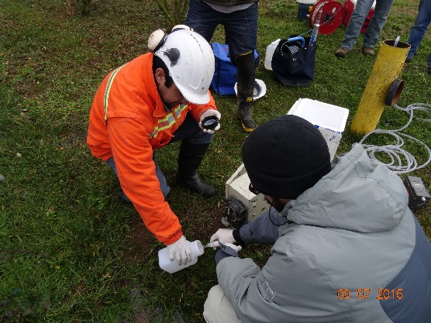 |  |  | 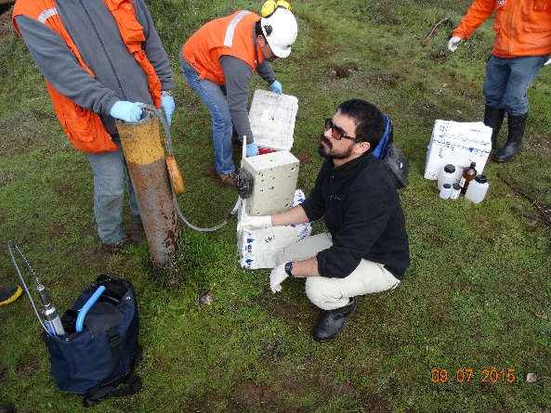
Fotografía 20 | Fecha : 09-07-2015 |  | Fotografía 21 | Fecha : 09-07-2015
Coordenadas DATUM WGS84 HUSO 18 | Coordenada Norte:  5.934.965 | Coordenada Este:  753.190 | Coordenadas DATUM WGS84 HUSO 18 | Coordenada Norte:  5.935.764 | Coordenada Este:  751.393
Descripción medio de prueba: Muestreo con bomba peristáltica de aguas subterráneas en pozo aguas arriba. |  |  | Descripción medio de prueba: Muestreo con bomba peristáltica de aguas subterráneas en pozo aguas abajo.
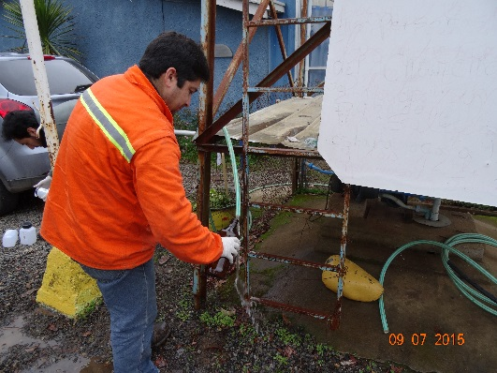 |  |  | 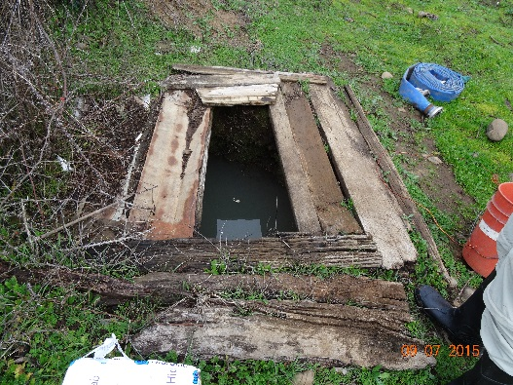
Fotografía 22 | Fecha : 09-07-2015 |  | Fotografía 23 | Fecha : 09-07-2015
Coordenadas DATUM WGS84 HUSO 18 | Coordenada Norte:  5.933.810 | Coordenada Este:  750.043 | Coordenadas DATUM WGS84 HUSO 18 | Coordenada Norte:  5.934.932 | Coordenada Este:  749.703
Descripción medio de prueba: Muestreo desde llave de paso en pozo de la Escuela Llollinco. Agua utilizada para riego. |  |  | Descripción medio de prueba: Pozo ubicado en predio de Vivienda del Sr. Pedro Angel Zapata.

Registros
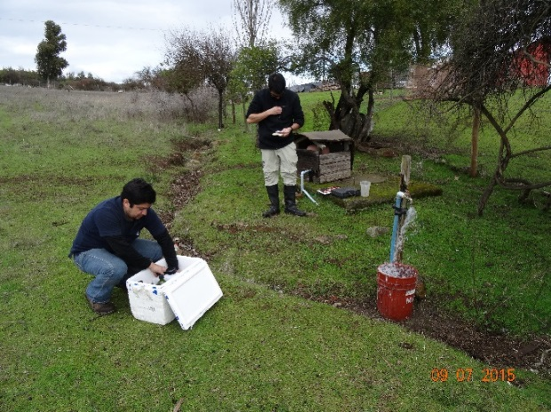 |  |  | 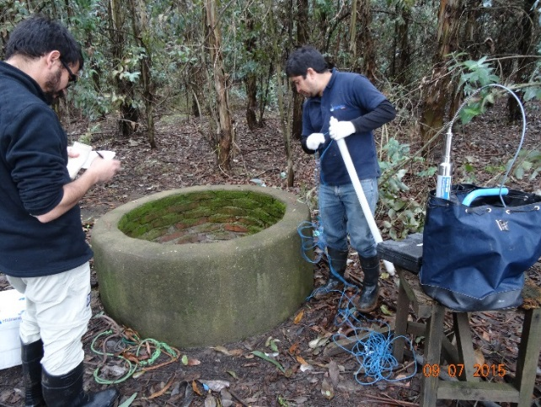
Fotografía 24 | Fecha : 09-07-2015 |  | Fotografía 25 | Fecha : 09-07-2015
Coordenadas DATUM WGS84 HUSO 18 | Coordenada Norte:  5.935.459 | Coordenada Este:  749.958 | Coordenadas DATUM WGS84 HUSO 18 | Coordenada Norte:  5.937.839 | Coordenada Este:  753.253
Descripción medio de prueba: Pozo ubicado en predio de Vivienda del Sra. Loreta Lagos. |  |  | Descripción medio de prueba: Pozo numerado como estación CVA 207 según el Informe Aguas De Chillán Viejo firmado por Dr. Andrei Tchernitchin V. (Anexo 1).
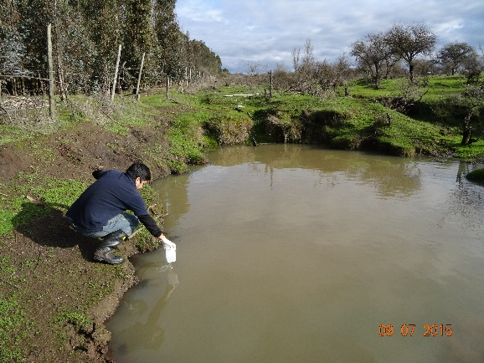 |  |  | 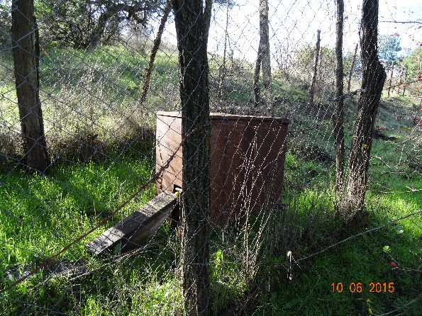
Fotografía 26 | Fecha : 09-07-2015 |  | Fotografía 27 | Fecha : 10-06-2015
Coordenadas DATUM WGS84 HUSO 18 | Coordenada Norte:  5.937.659 | Coordenada Este:  753.173 | Coordenadas DATUM WGS84 HUSO 18 | Coordenada Norte:  5.938.789 | Coordenada Este:  751.619
Descripción medio de prueba: Pozo numerado como estación CVA 206 según el Informe Aguas De Chillán Viejo firmado por Dr. Andrei Tchernitchin V. (Anexo 1). |  |  | Descripción medio de prueba: Pozo de vertiente Santo Rafael, con caseta de bombeo. La muestra fue tomada en llave de paso ubicada en la vivienda del Sr. Lorenzo Sandoval.

Registros
Resultados mediciones in situ con Sonda multiparamétrica MPDS-8 SEBA.

Pozo | Altura – Profundidad (m) | Temperatura (°C) | Conductividad (uS/cm) | pH
Aguas Arriba | 1,74 | 14,42 | 241 | 6,299
Aguas Abajo | 7,83 | 16,04 | 538 | 7,840
Pedro Zapata | 0,70 | 10,57 | 224 | 6,755
CVA 207 | 1,05 | 11,10 | 180 | 7,516

Tabla 2 | Fecha: 09-07-2015
Descripción de medio de prueba: Tabla de resultados mediciones in situ con Sonda multiparamétrica MPDS-8 SEBA.

Registros
Resultados análisis de agua subterránea por Laboratorio HIDROLAB S. A.

Pozo |  | Cloruros  (mg/L) | Cianuro total  (mg/L) | Fluoruro  (mg/L) | Nitrato  (mg/L) | Nitrito  (mg/L) | Sulfato  (mg/L) | Aceites y Grasas  (mg/L) | DQO  (mg/L) | Conductividad  (uS/cm) | pH Terreno
Pozo | NCh 1333 (*) | >200 mg/L | >0,20 mg/L | > 1,0mg/L | - | - | >250 mg/L | >5 mg/L | mg/L | 750 < c < 1500 uS/cm | Requisito entre 6,5 a 8,3 Unidad
Pozo | NCh 409 (**) | >250 mg/L | >0,20 mg/L | - | > 10 mg/L | - | >250 mg/L | - | - | - | Entre 6,0 y 8,5
Pozo | N° de Informe | RESULTADOS
Aguas Arriba | 271096-01 | 7,54 | <0,02 | <0,10 | <0,20 | <0,10 | 7,9 | <5,0 | 2 | 240 | 6,27
Aguas Abajo | 271097-01 | 24,9 | <0,02 | <0,10 | <0,20 | <0,10 | 88,0 | <5,0 | 3 | 534 | 7,52
392 Pedro Angel Zapata | 271104-01 | 9,6 | <0,02 | <0,10 | 0,57 | <0,10 | <1,0 | <5,0 | 4 | 268 | 6,55
CVA 207 | 271093-01 | 4,28 | <0,02 | <0,10 | <0,20 | <0,10 | 3,4 | <5,0 | 4 | 179 | 7,61
Loreta Lagos | 271092-01 | 31,6 | <0,02 | <0,10 | 13,6 | <0,10 | 8,9 | <5,0 | 3 | 323 | 6,22
CVA 206 | 271094-01 | 2,67 | <0,02 | <0,10 | <0,20 | <0,10 | 2,6 | <5,0 | 6 | 63,9 | 7,07
San Rafael | 271095-01 | 22,4 | <0,02 | <0,10 | 12,1 | <0,10 | 5,9 | <5,0 | 3 | 409 | 7,38
Escuela Llollinco | 271103-01 | 17,1 | <0,02 | <0,10 | 7,79 | <0,10 | 13,7 | <5,0 | 4 | 222 | 6,78

Tabla 3
Descripción de medio de prueba: Tabla resumen de los resultados del análisis de Laboratorio HIDROLAB S. A. (* y **) Corresponde a los valores del límite máximo de cada parámetro. En rojo aquellos valores que sobrepasan la norma.

Registros
Resultados análisis de agua subterránea por Laboratorio HIDROLAB S. A.

Pozo |  | Arsénico  (mg/L) | Cromo +6  (mg/L) | Cobre  (mg/L) | Hierro  (mg/L) | Mercurio  (mg/L) | Magnesio  (mg/L) | Manganeso (mg/L) | Plomo  (mg/L) | Selenio  (uS/cm)
Pozo | NCh 1333 (*) | >0,10 mg/L | - | >0,2 mg/L | >5 mg/L | >0,001 mg/L | - | >0,20 mg/L | >5 mg/L | >0,02 mg/L
Pozo | NCh 409 (**) | >0,05 mg/L | >0,05 mg/L | > 1,0 mg/L | >0,3 mg/L | >0,001 mg/L | > 125 mg/L | >0,10 mg/L | >0,05 mg/L | >0,01 mg/L
Pozo | N° Informe | RESULTADOS
Aguas Arriba | 271096-01 | <0,001 | <0,005 | 0,007 | 0,387 | <0,001 | 5,81 | 0,849 | <0,010 | <0,005
Aguas Abajo | 271097-01 | <0,001 | <0,005 | <0,005 | 2,48 | <0,001 | 17,8 | 0,795 | <0,010 | <0,005
392 Pedro Angel Zapata | 271104-01 | <0,001 | <0,005 | 0,008 | 0,006 | <0,001 | 13,4 | <0,001 | <0,010 | <0,005
CVA 207 | 271093-01 | <0,001 | <0,005 | <0,005 | 0,062 | <0,001 | 7,66 | 0,072 | <0,010 | <0,005
Loreta Lagos | 271092-01 | <0,001 | <0,005 | 0,008 | 0,052 | <0,001 | 11,5 | <0,001 | <0,010 | <0,005
CVA 206 | 271094-01 | <0,001 | <0,005 | 0,008 | 3,29 | <0,001 | 2,46 | 0,039 | <0,010 | <0,005
San Rafael | 271095-01 | 0,001 | <0,005 | 0,005 | 0,104 | <0,001 | 17,5 | 0,015 | <0,010 | <0,005
Escuela Llollinco | 271103-01 | <0,001 | <0,005 | 0,016 | 1,58 | <0,001 | 5,86 | 0,022 | <0,010 | <0,005

Tabla 4
Descripción de medio de prueba: Continuación de tabla resumen de los resultados del análisis de Laboratorio HIDROLAB S. A. (* y **) Corresponde a los valores del límite máximo de cada parámetro. En rojo aquellos valores que sobrepasan la norma.

OTROS HECHOS.

Monitoreo de Suelo

Otros hechos N°1
Descripción:
- Actividades previas
Debido a denuncias remitidas a la Oficina SMA Biobío por posible contaminación de suelo del área de influencia del proyecto y del sector del derrame de RILEs ocurrido el 18 de junio de 2014, se planificó realizar una fiscalización ambiental estratégica, que incluyó además de inspecciones, un monitoreo de los componentes ambientales de agua subterránea y suelo, en base a la información y resultados que entregó el Informe Aguas De Chillán Viejo firmado por Dr. Andrei Tchernitchin V. (Anexo 1).
Por otra parte la Oficina SMA Biobío realizó examen de información de otros estudios para la planificación de las estaciones de suelo a monitorear, como es el caso del Informe de “Monitoreo Ambiental en Área Depósito de Residuos en Comuna de Chillán Viejo” (Anexo 20). Cuyos objetivos del estudio corresponden a determinar mediante un estudio preliminar si existen fugas desde CITA ECOBIO de las matrices suelo y agua, además de realizar levantamiento topográfico del área de estudio para determinar dirección de escorrentías de aguas superficiales.

- Actividad de Medición y Análisis

Siendo las 11:00 horas del día 10 de julio de 2015, Los Fiscalizadores Hugo Ramírez y Francisco Caamaño (Oficina SMA Biobío), junto con Sr. Fernando Fuentes, profesional de laboratorio Hidrolab S.A., se presentan en las instalaciones de ECOBIO S.A., para realizar toma de muestra de suelos de predio colindante por el norte a las instalaciones de propiedad de la empresa. En el lugar se encuentra Sra. Jimena Villa; Analista ambiental ECOBIO S.A., Sr. Pablo Cartes; Supervisor RILES y Claudio Bustos; Supervisor de operaciones CITA; quienes solicitan realizar la toma de muestra en paralelo con personal de laboratorio SGS, contratado por la empresa, a lo que los fiscalizadores acceden.
A solicitud de representantes de la empresa, los fiscalizadores entregan información respecto de los parámetros considerados para el análisis de las muestras de suelo. Por otra parte; y también a solicitud de los representantes de la empresa, los fiscalizadores proporcionan las coordenadas de los puntos de monitoreo de aguas realizado el día 09-07-2015; en los cuales no participó personal de ECOBIO S.A., y del laboratorio SGS.
Posterior a la coordinación, y siendo las 11:30 horas, los fiscalizadores procedieron a inspeccionar los siguientes puntos fuera del recinto de ECOBIO S.A.:

- Estación 01; 11:33 horas:

Este punto se encuentra ubicado al norte de las instalaciones de ECOBIO S.A., el cual se encuentra asociado a derrame de lixiviados ocurrido en 2014 y que fue motivo de autodenuncia por parte del titular. El lugar presenta un suelo con apariencia limo/arcillosa con poza superficiales de aguas lluvias, cubierta vegetal de aproximadamente 2 cm de espesor y plantaciones de Eucalipto (ver Fotografía 28).

Se realizó toma de muestra por parte del Sr. Fernando Fuentes, para lo cual se utilizó pala metálica para realizar calicata y pala de toma de muestra. Se tomaron muestras correspondiente a los estratos superficial (sin cubierta vegetal), a 10 cm y a 25 cm de profundidad. No se pudo alcanzar muestra a mayor profundidad debido a la presencia de estrato rocoso después de los 25 cm.
Luego y en presencia de los fiscalizadores se realizó muestreo desde el mismo punto y en las mismas condiciones por parte de laboratorio SGS.

- Estación 02; 11:59 horas:

Este punto se encuentra ubicado al noroeste de las instalaciones de ECOBIO S.A. y al oeste de Estación 01, se encuentra asociado a derrame de lixiviados ocurrido en 2014 y que fue motivo de autodenuncia por parte de la empresa. El lugar presenta un suelo con apariencia limo/arcillosa con poza superficiales de aguas lluvias, cubierta vegetal de aproximadamente 2 cm de espesor y plantaciones de Eucalipto (ver Fotografía 29)

Se realizó toma de muestra por parte del Sr. Fernando Fuentes, para lo cual se utilizó pala metálica para realizar calicata y pala de toma de muestra. Se tomaron muestras correspondiente a los estratos superficial (sin cubierta vegetal), a 10 cm y a 30 cm de profundidad. No se pudo alcanzar muestra a mayor profundidad debido a la presencia de estrato rocoso después de los 30 cm.

Luego y en presencia de los fiscalizadores se realizó muestreo desde el mismo punto y en las mismas condiciones por parte de laboratorio SGS.

- Estación 03; 12:22 horas:

Este punto se encuentra ubicado al norte de la estación 02. El lugar presenta un suelo con apariencia limo/arcillosa con poza superficiales de aguas lluvias, cubierta vegetal de aproximadamente 2 cm de espesor y abundantes plantaciones de Eucalipto en todo su perímetro (ver Fotografía 30).

Se realizó toma de muestra por parte del Sr. Fernando Fuentes, para lo cual se utilizó pala metálica para realizar calicata y pala de toma de muestra. Se tomaron muestras correspondiente a los estratos superficial (sin cubierta vegetal), a 10 cm, a 30 cm y 40 cm de profundidad. No se pudo alcanzar muestra a mayor profundidad debido a la presencia de estrato rocoso después de los 40 cm.

Luego y en presencia de los fiscalizadores se realizó muestreo desde el mismo punto y en las mismas condiciones por parte de laboratorio SGS.

- Estación 04; 12:54 horas:

Este punto se encuentra ubicado al norte de la estación 02. El lugar se encuentra a un costado de estero sin nombre y presenta un suelo con apariencia limo/arcillosa, cubierta vegetal de aproximadamente 2 cm de espesor y abundantes plantaciones de Eucalipto y espinos (Ver Fotografía 31).

Se realizó toma de muestra por parte del Sr. Fernando Fuentes, para lo cual se utilizó pala metálica para realizar calicata y pala de toma de muestra. Se tomaron muestras correspondiente a los estratos superficial (sin cubierta vegetal), a 10 cm y a 30 cm de profundidad. No se pudo alcanzar muestra a mayor profundidad debido a la presencia de estrato rocoso después de los 30 cm.

Luego y en presencia de los fiscalizadores se realizó muestreo desde el mismo punto y en las mismas condiciones por parte de laboratorio SGS.

- Resultados de medición y análisis

Se realizó examen de información de los Informes de Laboratorio (Anexo 21) de las muestras de sedimento provenientes del suelo, cuyos resultados se encuentran resumidos en la Tabla 5. De los resultados se observa que existe una diferencia de las conductividades del suelo del área de derrame (E1 y E2) con las estaciones alejadas de esa zona (E3 y E4). El rango de conductividad varía entre las estaciones E1 y E2 de 742 uS/cm (E1-Superficie) a 2.492 uS/cm (E2-30 cm), por otra parte en las estaciones E3 y E4 la conductividad varía de 27,7 (E4-30 cm) a 77,8 uS/cm (E3-10). Según la norma Canadiense para la protección de medio ambiente y salud la conductividad para suelos agrícolas debe ser de no mayor a 2.000 uS/cm², y para suelos industriales no mayor a 4.000 uS/cm².

En cuanto al pH se observa varía de 5,11 a 6,71 entre todas las estaciones y niveles analizados. Según la norma canadiense para la protección de medio ambiente y salud el pH debe estar dentro de 6 a 8 unidades, en el caso de E1- 30 cm y E3 superficie y 10 cm, los valores son menores a 6.

Los parámetros químicos se observa que el arsénico presenta mayores valores en las estaciones E3 (15,5 mg/Kg nivel 10 cm) y E4 (8,13 mg/kg nivel superficial). Para las estaciones ubicadas en la zona de derrame los valores de arsénico no superan los 6,8 mg/kg de arsénico. Los valores medidos no sobrepasan la Norma Holandesa (> 55 mg/Kg), por otra parte en el caso de la norma canadiense E3-10 cm registró un valor 15,5 mg/Kg, sobrepasando la norma de 12 mg/Kg en suelo agrícola.

En términos del hierro se observa que de las estaciones y niveles analizados el rango de concentración en el suelo varía de 42.708 mg/Kg (E3-30 cm) a 125.667 mg/Kg (E4- Superficie). Se observa que las estaciones E1 y E2 los valores de concentración de hierro se presenta una homogeneidad entre los niveles muestreados (Rango de 44.116 a 58.579 mg/Kg), en cambio en las estaciones E3 y E4 se observa una heterogeneidad entre niveles de la concentración del metal (42.708 mg/Kg en E3 nivel 30 cm a 125.667 mg/Kg E4 nivel Superficie).

En cuanto al mercurio analizado de las muestras de sedimento se observa que los valores no superan los 0,073 mg/Kg (E3-40 cm). Al compararlo con las normas holandesa y canadiense de calidad de suelo, no se observan excedencias de concentración del parámetro.

Para el analito manganeso se observa un rango de concentración que varía de 71 mg/Kg a 6.734 mg/Kg y no se observa un patrón vertical o entre estaciones.

En el caso del plomo se observa una variación de concentración de 1,18 a 20,4 mg/Kg. Las mayores concentraciones se presentan en las estaciones E1 y E2, observando concentraciones mayores a 11 mg/Kg. Al compararlo con las normas holandesa y canadiense de calidad de suelo, no se observan excedencias de concentración del parámetro.

En el caso del selenio se presentan concentraciones que están dentro del límite de detección (<0,120 mg/Kg) y con una concentración máxima de 0,315 mg/Kg (E3 nivel 10 cm). Al compararlo con la norma canadiense de calidad de suelo, no se observan excedencias de concentración del parámetro.

- Conclusiones

El terreno donde ocurrió el derrame con fecha el 18 de junio de 2014 corresponde a un predio de tipo forestal privado dónde no transitan personas comúnmente, por ende el riesgo por contacto directo disminuye su probabilidad de encuentro.
De los resultados obtenidos de los parámetros analizados en suelo, no es posible determinar que exista una influencia de la operación del proyecto en el área monitoreada (predio forestal ubicado hacia el Norte del CITA y Sector del derrame), o una tendencia de mayores concentraciones de los metales analizados en sectores cercanos al CITA.

Registros
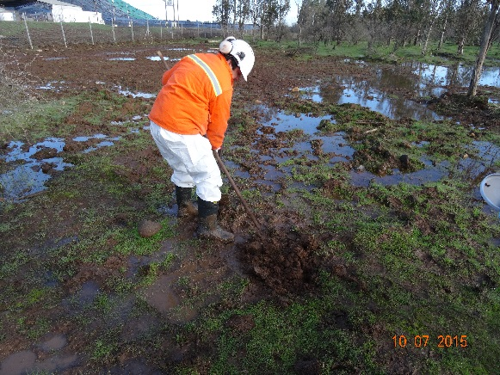 |  |  | 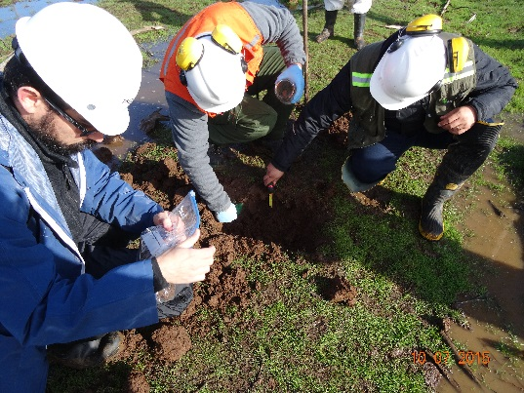
Fotografía 28 | Fecha : 10-07-2015 |  | Fotografía 29 | Fecha : 10-07-2015
Coordenadas DATUM WGS84 HUSO 18 | Coordenada Norte:  5.935.574 | Coordenada Este:  752.352 | Coordenadas DATUM WGS84 HUSO 18 | Coordenada Norte:  5.935.593 | Coordenada Este:  752.267
Descripción medio de prueba: Monitoreo suelo Estación 1, sector del derrame ocurrido el 18 de junio de 2014 |  |  | Descripción medio de prueba: Monitoreo suelo Estación 2, sector del derrame ocurrido el 18 de junio de 2014
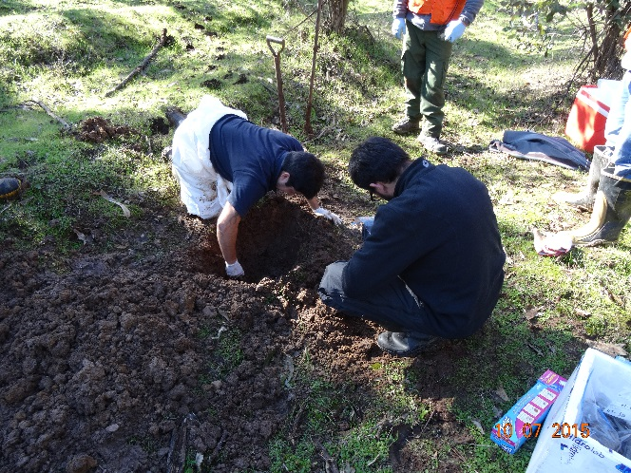 |  |  | 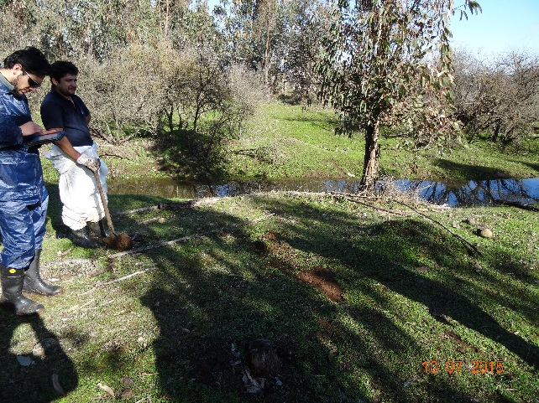
Fotografía 30 | Fecha : 10-07-2015 |  | Fotografía 31 | Fecha : 10-07-2015
Coordenadas DATUM WGS84 HUSO 18 | Coordenada Norte:  5.935.839 | Coordenada Este:  752.209 | Coordenadas DATUM WGS84 HUSO 18 | Coordenada Norte:  5.936.142 | Coordenada Este:  752.347
Descripción medio de prueba: Monitoreo suelo Estación 3. |  |  | Descripción medio de prueba: Monitoreo suelo Estación 4.

Registros
Resultados análisis de calidad de suelo por Laboratorio HIDROLAB S. A.

Punto  ESTACIÓN | Nivel | Norma | Conductividad | pH Terreno | Humedad | Arsénico | Hierro | Mercurio | Manganeso | Plomo | Selenio
Punto  ESTACIÓN | Nivel | Norma | uS/cm | Unidad | (%) | mg/Kg | mg/Kg | mg/Kg | mg/Kg | mg/Kg | mg/Kg
Punto  ESTACIÓN | Nivel | Holanda(*) | Sin dato | Sin dato | Sin dato | >55 mg/Kg | Sin dato | >10 mg/Kg | Sin dato | >530 mg/Kg | Sin dato
Punto  ESTACIÓN | Nivel | Canadá | 2.000 uS/cm¹ | 6-8¹ | Sin dato | >12 mg/Kg¹ | Sin dato | >6,6 mg/Kg¹ | Sin dato | >70 mg/Kg¹ | >1 mg/Kg¹
Punto  ESTACIÓN | Nivel | N° Informe | Resultados
E1 | Superficie | 271310-01 | 742 | 6,36 | 28,5 | 3,99 | 51.087 | 0,040 | 510 | 14,4 | <0,120
E1 | 25 cm | 271310-02 | 1.203 | 6,36 | 33,6 | 3,75 | 44.116 | <0,025 | 539 | 7,26 | <0,123
E1 | 30 cm | 271310-03 | 1.210 | 5,11 | 28,4 | 5,95 | 55.078 | <0,025 | 1.782 | 20,4 | <0,123
E2 | Superficie | 271311-01 | 2.050 | 6,49 | 27,4 | 6,8 | 53.509 | 0,040 | 813 | 11,9 | 0,195
E2 | 10 cm | 271311-02 | 2.030 | 6,38 | 25,5 | 5,6 | 56.034 | <0,025 | 1.526 | 3,54 | <0,124
E2 | 30 cm | 271311-03 | 2.492 | 6,57 | 34,6 | 6,71 | 58.579 | <0,010 | 703 | 1,18 | 0,195
E3 | Superficie | 271312-01 | 62 | 5,66 | 20,8 | 9,14 | 70.888 | 0,037 | 728 | 5,08 | 0,207
E3 | 10 cm | 271312-02 | 77,8 | 5,58 | 20,8 | 15,5 | 102.793 | 0,050 | 6.734 | 10,3 | 0,315
E3 | 30 cm | 271312-03 | 61,8 | 6,31 | 37,4 | 5,81 | 42.708 | 0,053 | 71 | 4,84 | <0,119
E3 | 40 cm | 271312-04 | 57,2 | 6,71 | 39,1 | 9,87 | 61.348 | 0,073 | 492 | 3,27 | <0,122
E4 | Superficie | 271313-01 | 27,8 | 5,95 | 22,4 | 8,13 | 125.667 | <0,036 | 1.559 | 7,94 | <0,124
E4 | 10 cm | 271313-02 | 34,5 | 5,39 | 18,9 | 3,81 | 81.345 | <0,025 | 2.917 | 4,71 | <0,123
E4 | 30 cm | 271313-03 | 27,7 | 5,52 | 24,6 | 5,59 | 51.394 | <0,024 | 563 | 4,82 | 0,227
*: Valor de Intervención: Indica contaminación severa de los suelos donde es necesario remediar.
1: Canadian Environmental Quality Guidelines. Soil Quality for the Protection of Environmental and Human Health. Concentration (mg/kg dry weight) – Agricultural.
Tabla 5
Descripción de medio de prueba: Tabla resumen de los resultados del análisis de Laboratorio HIDROLAB S. A. para muestras de suelo.

CONCLUSIONES.

De los resultados de las actividades de fiscalización, asociadas a los Instrumentos de Gestión Ambiental indicados en el punto 3 del presente informe, se puede indicar que las principales NO Conformidades detectadas se presentan a continuación. Al respecto de los hechos que constituyen las conformidades de las materias ambientales relevantes abordadas, estas se encuentran descritas en las actas de fiscalización ambiental:

N° Hecho constatado | Materia específica objeto de la fiscalización ambiental. | Exigencia asociada | No conformidad
1 | Manejo de lixiviados: sistema de conducción, lagunas de acumulación, sistema de bombeo y sistema de tratamiento | RCA N° 193/2007 Extracto Considerandos 3. (páginas 2 a 8):  DESCRIPCIÓN DEL PROYECTO EN LA ETAPA DE OPERACIÓN (…)  Destino de los RILES pre-tratados:  El efluente pre-tratado de cualquiera de los procesos de tratamiento anteriormente descrito u otro que pueda efectuarse en la instalación se almacenarán en una Balsa de almacenamiento previo al posterior tratamiento mediante tratamiento de membranas si se requiere, de lo contrario de cumplir el D.S 90 se llevará a punto de descarga superficial. (…)  Destino de los RILES pre-tratados:  El efluente pre-tratado de cualquiera de los procesos de tratamiento anteriormente descrito u otro que pueda efectuarse en la instalación se almacenarán en una Balsa de almacenamiento previo al posterior afinamiento mediante tratamiento de membranas. (…)  RCA N° 245/2003 Extracto Considerando 4.1.A:  - Descripción General. (…) Descripción del Proceso Operacional e Instalaciones, páginas 11 a 12  “A. Depósito de Seguridad.  Drenaje de aguas superficiales  Las aguas lluvias que caen en las inmediaciones del CITA se clasifican en 2 tipos: (…)  - Aguas lluvias de operación o explotación: (…) Estas aguas son susceptibles de contaminarse si entran en contacto con la masa de residuos, y por tanto, se recogerán mediante un sistema de canaletas independiente del utilizado para las aguas limpias. (…) Estas canaletas conducirán el agua hasta la piscina de aguas lluvias de operación, (…). La capacidad de la piscina de aguas lluvias de operación será de unos 2400 m³. (…)  RCA N° 245/2003 Considerandos 4.2 y 4.5:  - El proyecto se deberá ejecutar siguiendo el siguiente Plan de medidas de mitigación, reparación y compensación: 1.2 Agua, páginas 25 a 26  “1.2. Agua.  De acuerdo a la descripción del proyecto, se prevé que los líquidos generados en el depósito de seguridad serán recolectados, canalizados y tratados en la Planta de Lixiviados, mediante un tratamiento de osmosis inversa, con el objetivo de obtener agua factible de ser reutilizado en las actividades del CITA. Por lo tanto, se concluye que no existe evacuación de residuos líquidos contaminados a los cauces de agua superficiales, a excepción de las aguas lluvias que no entran en contacto con residuos. (…) ” | Del análisis de los hechos descritos y del examen de información, es posible señalar que las bombas situadas entre las piscinas o estanques de almacenamiento, sirven para modificar las líneas de conducción de lixiviados desde una unidad a otra, así por ejemplo aquella unidad de almacenamiento cuya capacidad se encuentra completa, no puede contener más lixiviado y es descargada en alguna piscina o estanque de emergencia mediante el uso de líneas y bombas de impulsión hidráulica, de tipo móviles.  Este procedimiento de líneas móviles se encuentra expuesta a derrames y pérdidas en suelo sin impermeabilización en diferentes puntos del CITA. Durante la inspección realizada al CITA se observó presencia de mangueras o partes de tubos de PVC sin uso con roturas, además se observó que la línea de evacuación de lixiviados, que unía la Celda III-3 con la Piscina II 1B, la cual se detectó escurrimiento de lixiviados sobre el pretil de contención, por lo que debió ser detenida y direccionada hacia piscina II-1A, por parte del personal de ECOBIO S.A.
1 | Manejo de lixiviados: sistema de conducción, lagunas de acumulación, sistema de bombeo y sistema de tratamiento | RCA N° 193/2007 Extracto Considerandos 3. (páginas 2 a 8):  “Que según los antecedentes los antecedentes señalados en la Declaración de Impacto Ambiental respectiva, el proyecto "Optimización Sistema de Tratamiento de Lixiviados y Riles CITA HERA ECOBIO " consiste en: (…)  DESCRIPCIÓN DEL PROYECTO EN LA ETAPA DE CONSTRUCCIÓN (INSTALACIÓN Y MONTAJE)  La Etapa de construcción de las unidades a implementar considera las siguientes actividades: (…)  c) Piscina de Pretratamiento:  - Conformación de Taludes e Impermeabilización:  Los RILES pre-tratados se almacenarán en una balsa de aproximado 1.265 m³ de capacidad que se conformará sobre terreno natural (…), cubierta con geosintéticos que aseguran la impermeabilización de la misma. (…)  Por otro lado, se encuentra la piscina de Lixiviados que recibe los Riles provenientes del vaso de disposición, la cual posee un volumen de 3000 m³ de capacidad de similares características constructivas. (…) | Las unidades de almacenamiento TK-9 cuyo volumen de capacidad es de 2.189 m³ y TK-Emergencia cuyo volumen de capacidad es de 698 m³, ambas no se presentan evaluadas en ninguno de los instrumentos de gestión ambiental examinados.
2 | Manejo de lixiviados: sistema de conducción, lagunas de acumulación, sistema de bombeo y sistema de tratamiento | RCA N° 193/2007 Extracto Considerandos 3. (páginas 2 a 8):  DESCRIPCIÓN DEL PROYECTO: (…) El proyecto contempla complementar la actual Planta de osmosis de capacidad máxima de 20 m³/día con una planta de osmosis de 80 m³/día y optimizar el pretratamiento de los residuos líquidos industriales procedentes de la industria, así como también de los lixiviados generados en vaso de seguridad y procesos internos, con un tratamiento Físico-Químico. (…)  DESCRIPCIÓN DEL PROYECTO EN LA ETAPA DE OPERACIÓN (…)  Destino de los RILES pre-tratados  El efluente pre-tratado de cualquiera de los procesos de tratamiento anteriormente descrito u otro que pueda efectuarse en la instalación se almacenarán en una Balsa de almacenamiento previo al posterior tratamiento mediante tratamiento de membranas si se requiere, de lo contrario de cumplir el D.S 90 se llevará a punto de descarga superficial. (…)  Tratamiento Final por Osmosis Inversa de los Riles Pretratados  Los RILES pre-tratados que lo requieran (que no cumplan el D.S 90) se trataran finalmente por un sistema de tratamiento de membranas que combinara la planta actual con la nueva Planta de 80 m³/día.  Los RILES Pretratados y los Lixiviados procedentes de la zona de disposición de Residuos Especiales del CITA serán bombeados hacia un sistema de filtración (…) y se impulsaran hacia un primera etapa de osmosis inversa, (…). El permeado será enviado hacia una segunda etapa de ósmosis inversa.  (…). El permeado procedente de la primera etapa será sometido a una etapa final de ósmosis inversa donde se logrará un permeado con las características exigidas en el Decreto 90. (…).”  RCA N° 245/2003 Extracto Considerandos 4.2 y 4.5:  • 4.2. El proyecto se deberá ejecutar siguiendo el siguiente Plan de medidas de mitigación, reparación y compensación: 1.2 Agua, páginas 25 a 26  “1.2. Agua.  De acuerdo a la descripción del proyecto, se prevé que los líquidos generados en el depósito de seguridad serán recolectados, canalizados y tratados en la Planta de Lixiviados, mediante un tratamiento de osmosis inversa, con el objetivo de obtener agua factible de ser reutilizado en las actividades del CITA. Por lo tanto, se concluye que no existe evacuación de residuos líquidos contaminados a los cauces de agua superficiales, a excepción de las aguas lluvias que no entran en contacto con residuos. (…) ”  • 4.5. Para ejecutar el proyecto el titular deberá cumplir las siguientes condiciones y exigencias ambientales: 4.5.16, 4.5.23 y 4.5.29.- páginas 37 a 38  4.5.29.- El cumplimiento por parte del titular del proyecto, de lo establecido en el Decreto Supremo N° 90/00, debe ser con respecto a los límites máximos establecidos en la Tabla 1 del mencionado cuerpo legal, mientras no sea solicitado formalmente a la DGAVIII Región según el procedimiento establecido para tales efectos, el caudal disponible para la dilución del cuerpo receptor.”  RCA N° 337/1999 Considerando 5.3.1, página 7 (Fojas 000162 del expediente SEIA):  • 5.3.1. “La Planta de Tratamiento de Residuos Líquidos Lixiviados deberá tener el dimensionamiento necesario para considerar como caudal mínimo de diseño 57 m³/día, en concordancia con los criterios establecidos por esta COREMA para proyectos de esta tipología, de calcular según el evento más desfavorable del proyecto. Dicha Planta de Tratamiento deberá tener un diseño lógico y eficiente que asegure el logro de la normativa pertinente.  Sin embargo, ante la eventualidad de que los parámetros de diseño no fuesen los adecuados si se incrementase en extremo el caudal del líquido percolado, la Planta deberá ampliarse conforme la nueva configuración operacional, cumpliendo con la legislación atingente.  (…)  Por su parte, el estanque de igualación de flujos deberá tener una capacidad no menor a los 450 m³.  Los residuos líquidos ya tratados serán recirculados totalmente si se trata de una cantidad insignificante. (…)” | Si bien el sistema de manejo de lixiviados funciona actualmente sin descarga al medio receptor, las líneas de conexión entre las etapas del proceso del tratamiento (e.g. línea entre las unidades de Tratamiento Físico Químico, PTOI y Piscina de almacenamiento de RILEs pretratados y TK-9), se encuentran dispuestas sobre el suelo desnudo, sin protección o canalizaciones para evitar posibles derrames de las uniones o de las mismas cañerías de PVC.  Al momento de la inspección llevada a cabo el día 08 de julio de 2015, los fiscalizadores observaron cañerías rotas sin uso, líneas duplicadas y con uso desconocido.
4 |  | Exigencias:  RCA N° 337/1999 Extracto Considerando 5.3.4 (Página 8)  5.3.4 Plan de Monitoreo de aguas subterráneas  Se deberá construir e instalar 2 pozos par a el control de las aguas subterráneas, (…) uno aguas arriba y otro aguas abajo del proyecto, en concordancia con la dirección del flujo de aguas subterráneas. Estos pozos controlarán el sistema de impermeabilización implementado en el Relleno  Se ubicarán a una distancia mínima de 100 m del límite del área de emplazamiento del proyecto. Tal cual se especifica en plano Topográfico de Addendum, para esto efectos (…).  Se controlarán los parámetros de la NCh 409 Of. 78 o la que corresponda legalmente en su oportunidad.  RCA N° 245/2003 Extracto considerando 4.3 (Página 32 a la 34)  4.3 EL TITULAR DEBERÁ IMPLEMENTAR EL SIGUIENTE PLAN DE MONITOREO Y SEGUIMIENTO AMBIENTAL  Monitoreo Ambiental Durante la Fase de Operación  Aguas subterráneas:  Se contempla para el depósito de seguridad una red de piezómetros para (…) y de la calidad de las aguas subterráneas, aguas arriba y debajo de cada punto de control.  El control de las aguas subterráneas se realizará de manera tal que los piezómetros estarán vigilados permanentemente, siendo objeto de muestreos continuos, inicialmente cada mes (…)  Los parámetros que se analizarán y su frecuencia se presentan en la tabla 20. (...). También se contempla realizar análisis de las aguas subterráneas por parte de un laboratorio independiente, cada tres meses (…)  Tabla 20.- Parámetros analizados en las aguas subterráneas  Considerando 4.5.25  Se deberá incorporar dos pozos de monitoreo adicionales a los planteados por el titular como complementarios, que deberán situarse en línea y en forma equidistante e inmediatamente aguas abajo del límite final del depósito de seguridad que comprende el CITA ECOBIO ( Zonas 16 y 32). Esto pozos más aquellos planteados por el titular como complementarios, constituirán los pozos a utilizar en el Plan de Monitoreo y Seguimiento Ambiental del proyecto.  RCA N° 245/2003  ETAPA DE OPERACIÓN DEL PROYECTO  Piezómetros de control  El depósito de seguridad estará dotado de una red de piezómetros para el control de nivel piezométrico y de la calidad de las aguas subterráneas. El seguimiento de la calidad de las aguas subterráneas se realizará mediante piezómetros de control registrables, de profundidad necesaria para alcanzar el nivel freático, construidos en tubos de acero de diámetro 4” que permitirán la introducción de equipos de bombeo. Se instalarán 4 pozos de control, dos aguas abajo y 2 aguas arriba del depósito de seguridad. (…) En cualquier caso, la profundidad de los piezómetros será tal que permita el muestreo de las aguas subterráneas subyacentes al depósito. (…) | Del examen de información en relación al seguimiento ambiental de variables ambientales de calidad de agua subterránea, se constata lo siguiente:  a) Se realiza monitoreo en aguas arriba y aguas abajo, sin contar con información de posición o referencia geográfica definida o comparable con la información del EIA o RCA.  Para ahondar en esta observación se realizó examen de información del Oficio remitido por Dirección General de Aguas de la Región del Biobío, el documento Oficio Ord. DGA N° 1199 de 29-07-2015, en el cual se señala que se realizó revisión del seguimiento de aguas subterráneas y se concluye que “(…) este Servicio observa que la resolución (RCA) N° 245 señala en el punto 4.1 “piezómetros de Control”, que serán instalados 4 pozos de control, dos aguas arriba y dos aguas abajo del depósito de seguridad, aspecto que no se encuentra reflejado en los informes de seguimiento ambiental presentados a consideración (…)”  b) Se observa en los informes que no se realiza medición de Conductividad en el año 2014, durante todos los meses del periodo anual.  c) No se presentan los informes de laboratorio para verificar los resultados informados en las tablas presentadas en ambos informes.  d) Se observa que para el año 2013 las mediciones se realizaron mensualmente desde enero a diciembre para el pozo aguas arriba, en cambio para el mismo pozo en el año 2014, el monitoreo se inició desde el mes de febrero de 2014.  En el caso de los pozos aguas abajo para el año 2014, el monitoreo se inició el mes de agosto y finalizó en diciembre. Por otra parte para el año 2013 el monitoreo se realiza desde el mes de enero y termina en julio.  Los monitoreos no son de manera mensual y terminan abruptamente durante el periodo, sin informar la situación de la no continuidad del seguimiento. Sin embargo la RCA N° 245/2003 en su tabla 20 señala que existen parámetros mensuales y trimestrales, en los Informes de seguimiento todos los parámetros son medidos mensualmente, pero con la salvedad de que existen periodos sin informar.

DOCUMENTACIÓN SOLICITADA Y ENTREGADA.

N° | N° de hecho asociado | Documento solicitado | Plazo de entrega | Fecha entrega | Observaciones
1 | 1, 2 y 3 | Plano conteniendo layout con las líneas (pipping) de lixiviado y RILES de las unidades de CITA y RSU, que dé cuenta de sus interconexiones, direcciones y flujos en formato DWG y/o KMZ. | 5 días hábiles | 15-07-2015 | Sin observaciones.
2 | 1, 2 y 3 | Último informe topográfico de CITA y RSU conteniendo metodología de medición de área expuesta en relación a estimación del balance hídrico de ambos proyectos en operación. | 5 días hábiles | 15-07-2015 | Sin observaciones.
3 | 1 y 2 | Planilla diaria de altura de piscinas y estanques en formato pdf y Excel del mes de junio hasta la fecha de la presenta Acta. | 5 días hábiles | 15-07-2015 | Sin observaciones.

ANEXOS.

N° Anexo | Nombre Anexo
1 | Informe Aguas De Chillán Viejo firmado por Dr. Andrei Tchernitchin V. remitido a la SMA mediante Ordinario N° 280-B de la Ilustre Municipalidad de Chillán Viejo con fecha 11 de mayo de 2015
2 | Investigación epidemiológica en los sectores de Lllolinco y Quilmo Bajo.
3 | Res. Ex. SEA Biobío 018/2015 Resuelve consulta de pertinencia de ingreso al SEIA de proyecto piloto “Evaporador de lixiviados RSU, Ecobio”.
4 | Res. Ex. 496/2014 Resuelve sobre la naturaleza de las modificaciones al proyecto “Centro Integral de Tratamiento Ambiental Fundo Las Cruces: CITA Ecobio S.A.).
5 | Acta de Inspección 10/06/2015.
6 | Acta de Inspección 08/07/2015.
7 | Acta de Inspección 09/07/2015.
8 | Acta de Inspección 10/07/2015.
9 | Carta E-N°32/2015 de ECOBIO S.A.
10 | Documento Planilla control de nivel de piscina Junio – Julio 2015.
11 | Carta E-27/2015 de 12 de junio de 2015 de Ecobio S.A.
12 | Documento de procedimiento de control topográfico in situ CITA.
13 | Plano de Planta General Red de Tuberías Sector CITA. Levantamiento Redes de Tubería Galpón CITA ECOBIO. Realizado por EXIMIA (14-07-2015).
14 | Plano Planta General RSU. Catastro de Tuberías RSU ECOBIO. Realizado por EXIMIA de fecha 14-07-2015.
15 | Informes de Seguimiento Ambiental ECOBIO, de marzo 2013.
16 | Informes de Seguimiento Ambiental ECOBIO, de marzo 2014.
17 | Oficio Ord. DGA N° 1199 de 29-07-2015.
18 | Informes Laboratorio Hidrolab de Calidad de Agua Subterránea.
19 | Oficio ORD. N° 2323 de fecha 14 de septiembre de 2015.
20 | Informe de “Monitoreo Ambiental en Área Depósito de Residuos en Comuna de Chillán Viejo”.
21 | Informes Laboratorio Hidrolab de Calidad de Suelo.

